建材监管平台 – 使用手册

项目小组
日期：2016-04-25
Version 1.0
Prepared by
作者：鲍文俊

修订审核记录
变更记录
日期 | 作者 | 版本 | 说明
审核人
姓名 | 批准版本 | 职务 | 日期

目录
1.1建材备案 6
1.1.1 备案产品申请 6
1.1.2 产品到期换证 13
1.1.3 备案产品变更 17
1.1.4 产品备案注销 20
1.1.5 供应商信息维护 23
1.1.6 企业查询 24
1.1.7 产品查询 26
1.1.8 备案证查询 26
1.1.9 任务查询 27
1.1.10 企业信息汇总查询 31
1.1.11 协会信息汇总查询 31
1.1.12 备案预受理 32
1.1.13 换证预受理 35
1.1.14 变更预受理 38
1.1.15 备案受理 39
1.1.16 换证受理 43
1.1.17 变更受理 45
1.1.18 注销受理 48
1.1.19 备案复核 49
1.1.20 换证复核 53
1.1.21 变更复核 55
1.1.22 注销复核 57
1.1.23 备案企业注销 59
1.1.24 备案产品信息维护 60
1.1.25 产品禁限信息维护 62
1.2 使用登记 63
1.2.1 现场用户管理 63
1.2.2 需求采购 66
1.2.3 供应商发货 68
1.2.4 收货及监理确认 71
1.2.5 登记及监理确认 75
1.2.6 退货及监理确认 77
1.2.7 工地汇总及验收 79
1.2.8 建材信息汇总 79
1.2.9 修改密码 80
1.3 建材检测 81
1.3.1 建材抽检 81
1.3.2 建材检测结果汇总 84
1.3.3 检测不合格明细 85
1.3.4 检测机构信息维护 87
1.3.5 生产企业实验室能力信息维护 89
1.4 监督抽查 90
1.4.1 复核申请 90
1.4.2 申报产品流向 92
1.4.3 合规检验申报（企业、施工、监理） 93
1.4.4 产品流向监督抽查 96
1.1.5 产品流向复核 97
1.4.6 合规检验信息（安质监站查看） 98
1.4.7 监督抽查复核 99
1.5 信息发布 101
1.5.1 建材备案 101
1.5.2 建材禁限 102
1.5.3 法律法规 103
1.5.4 协会动态 104
1.5.5 建材检测 106
1.5.6协会信息发布 108
1.5.7 政策法规信息维护 110
1.5.8 行业协会证书管理 112

1.1建材备案

1.1.1 备案产品申请
- 功能描述
本功能主要由企业进行产品的备案操作，填写委托人，产品详情，许可证详情等资料后向行业协会提交申请。
【图1】备案产品申请查询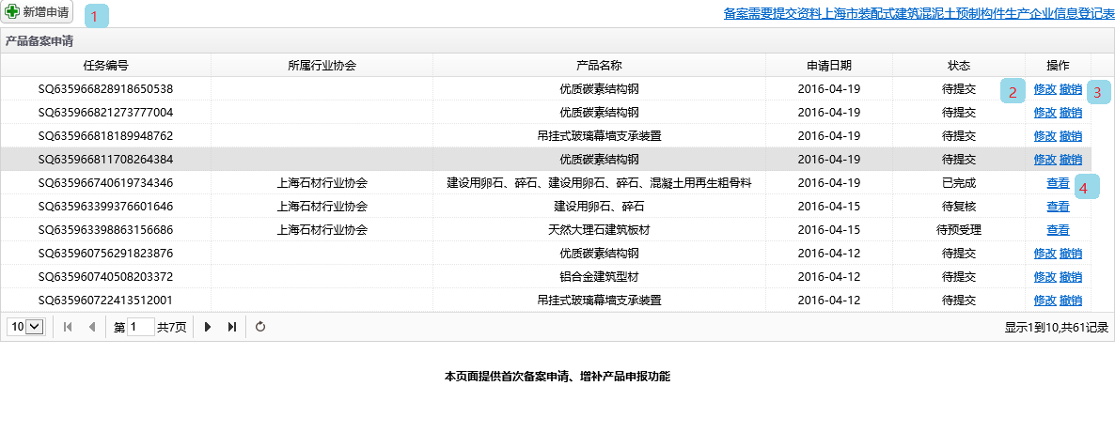

1.页面描述：本页面备案产品申请查询，企业可对未提交的任务进行修改也可已撤销该任务，或对正在申请或完成的申请信息进行查询。
2.按钮说明：
- 新增申请：跳转到【图2】的备案产品委托书界面。
- 修改：跳转到【图2】的备案产品委托书界面。
- 查看：跳转到【图10】的详情界面
3.状态变更：
- 新增申请：已申请待提交
- 修改：已申请待提交
- 查看：查看已提交申请

【图2】填写备案产品委托书
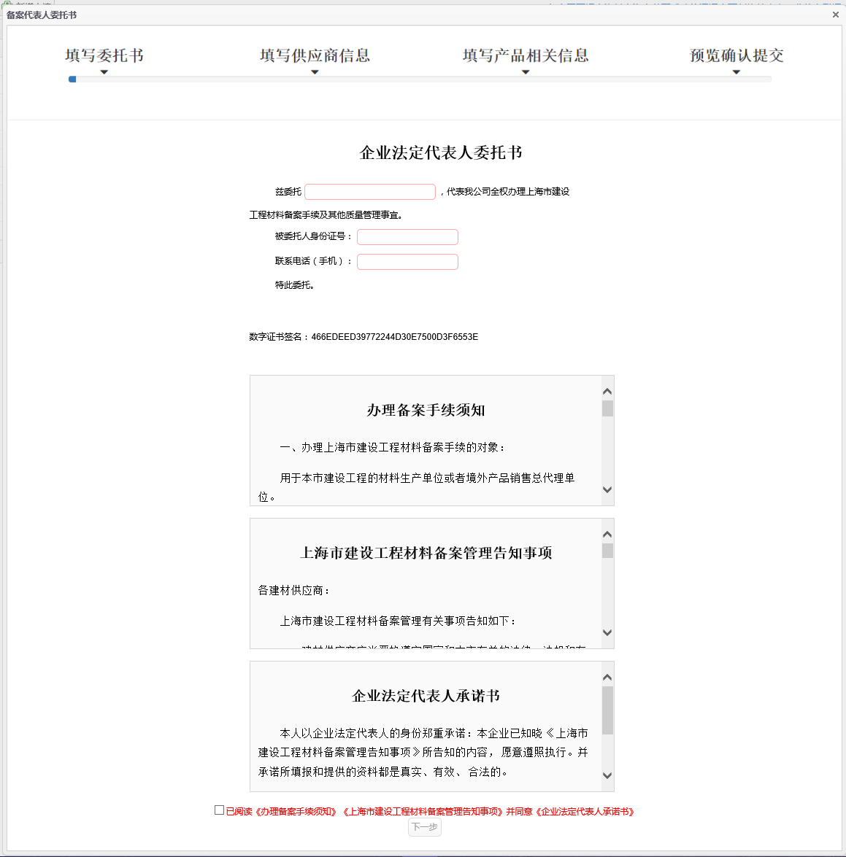

- 页面描述：本页面为建材备案申请的第一步填写委托书并同意承诺书。
2.按钮说明：
- 下一步：转至【图3】填写详细企业资料的页面
3.备注说明：
- 只有同意承诺书后才可点击下一步按钮

【图3】企业详细资料填写页面
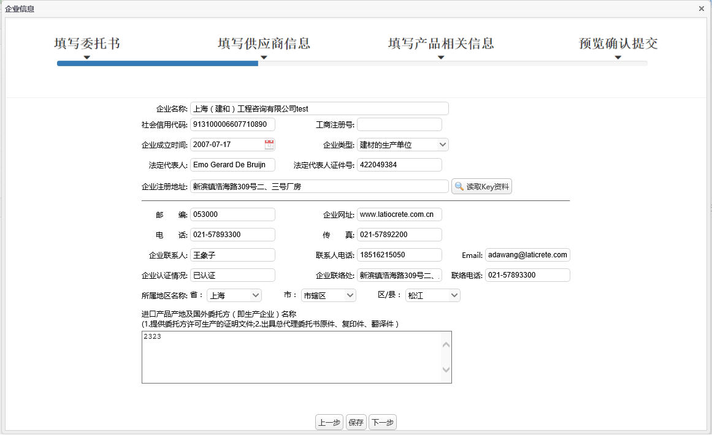

1.页面描述：本页面为填写企业资料的详细页面。
2.按钮说明：
- 获取Key资料：可以查看key中带有的企业信息。
- 上一步：转至【图2】备案产品委托书界面。
- 保存：保存企业填写的详细信息。
- 下一步：保存并转至【图4】填写备案产品的页面。

【图4】备案产品及生产设备许可证详细页
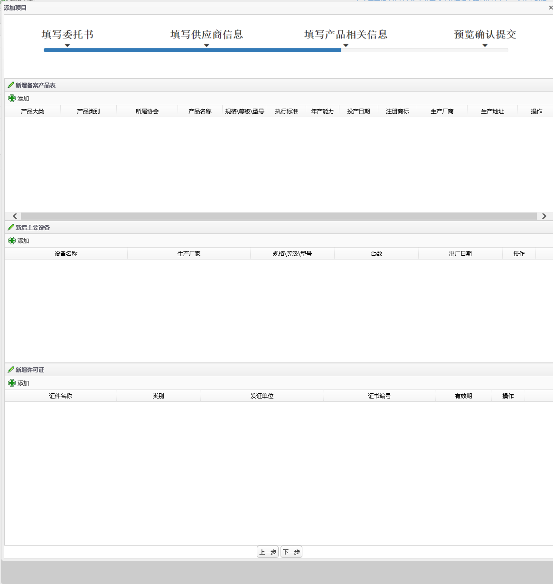
1.页面描述：本页面为填写备案产品资料及生产设备许可证详细页。
2.按钮说明：
- 添加：弹出【图5】【图6】【图7】填写备案产品、生产设备、相关许可证。
- 上一步：转至【图3】详细企业资料的页面。
- 下一步：保存并转至【图8】备案信息总览的页面。
【图5】填写备案产品详情
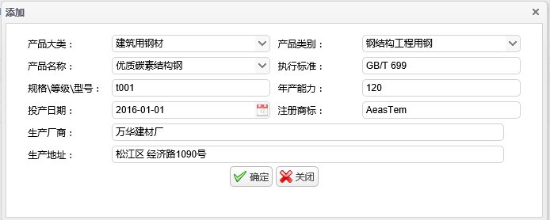
【图6】填写生产设备详情
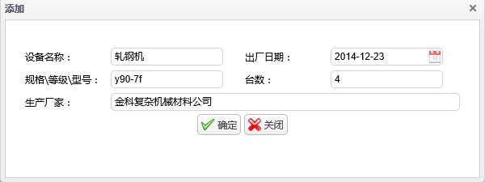
【图7】填写许可证详情
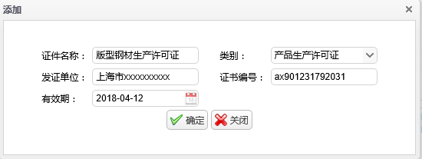

【图8】备案信息总览的页面
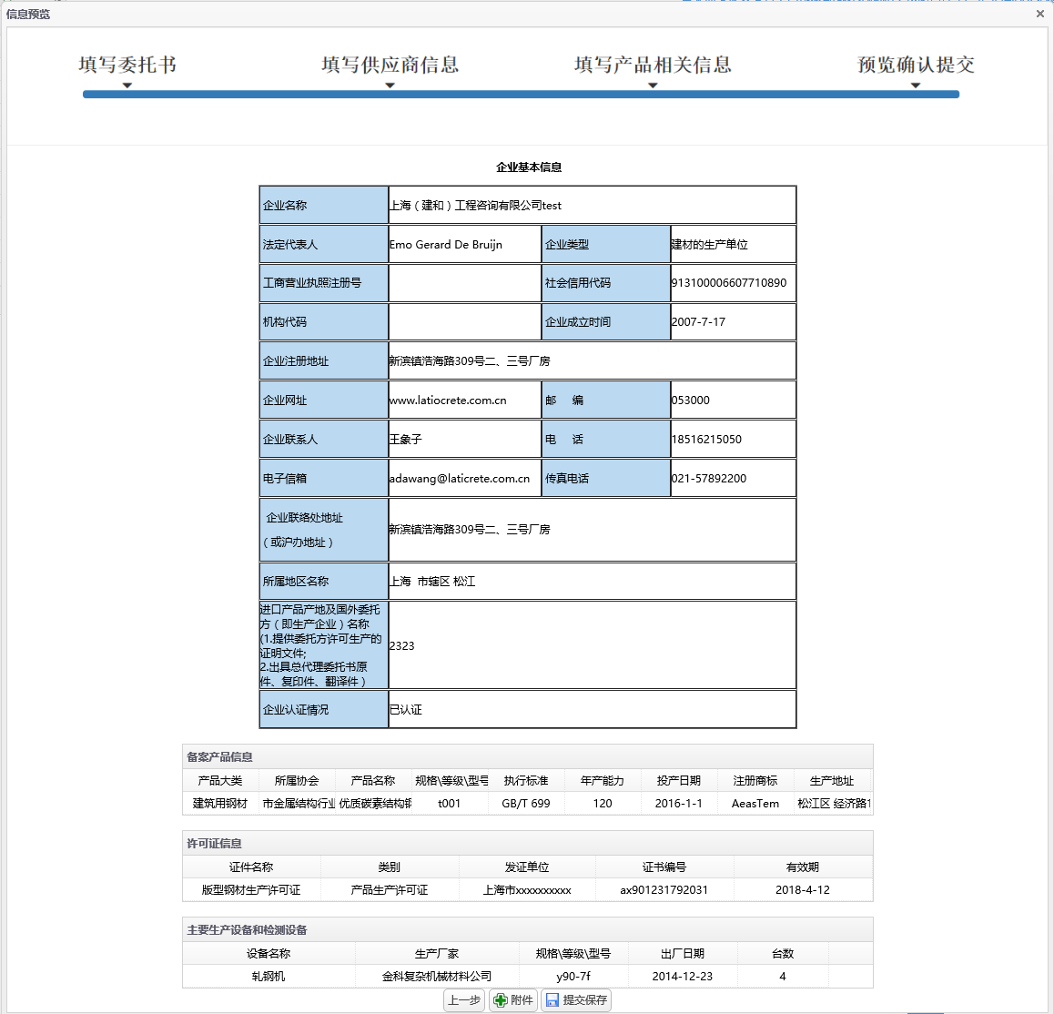
1.页面描述：本页面为填写完成后的最终预览页面。
2.按钮说明：
- 上一步：转至【图4】备案产品及生产设备许可证详细页。
- 附件：弹出【图9】上传相关附件。
- 提交保存：保存所有相关信息提交或拆分该任务提交至产品所属的协会。
【图9】上传相关附件的页面
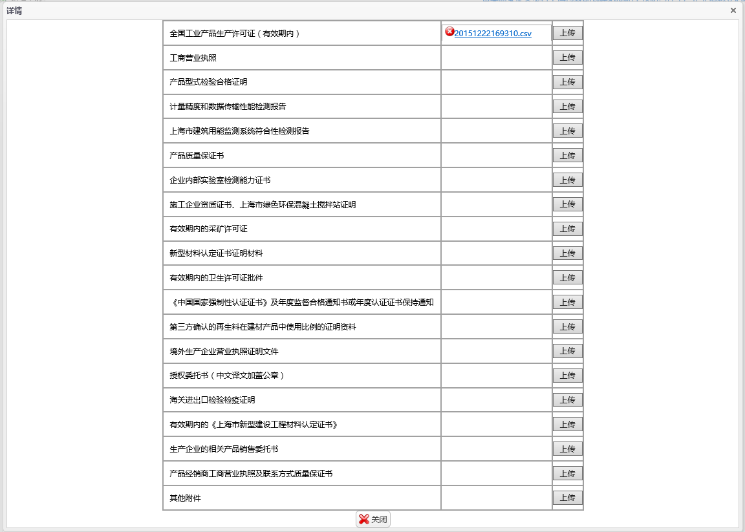
1.页面描述：本页面为上传产品备案的相关附件。
2.按钮说明：
- 上传：上传文件。
【图10】上传相关附件的页面
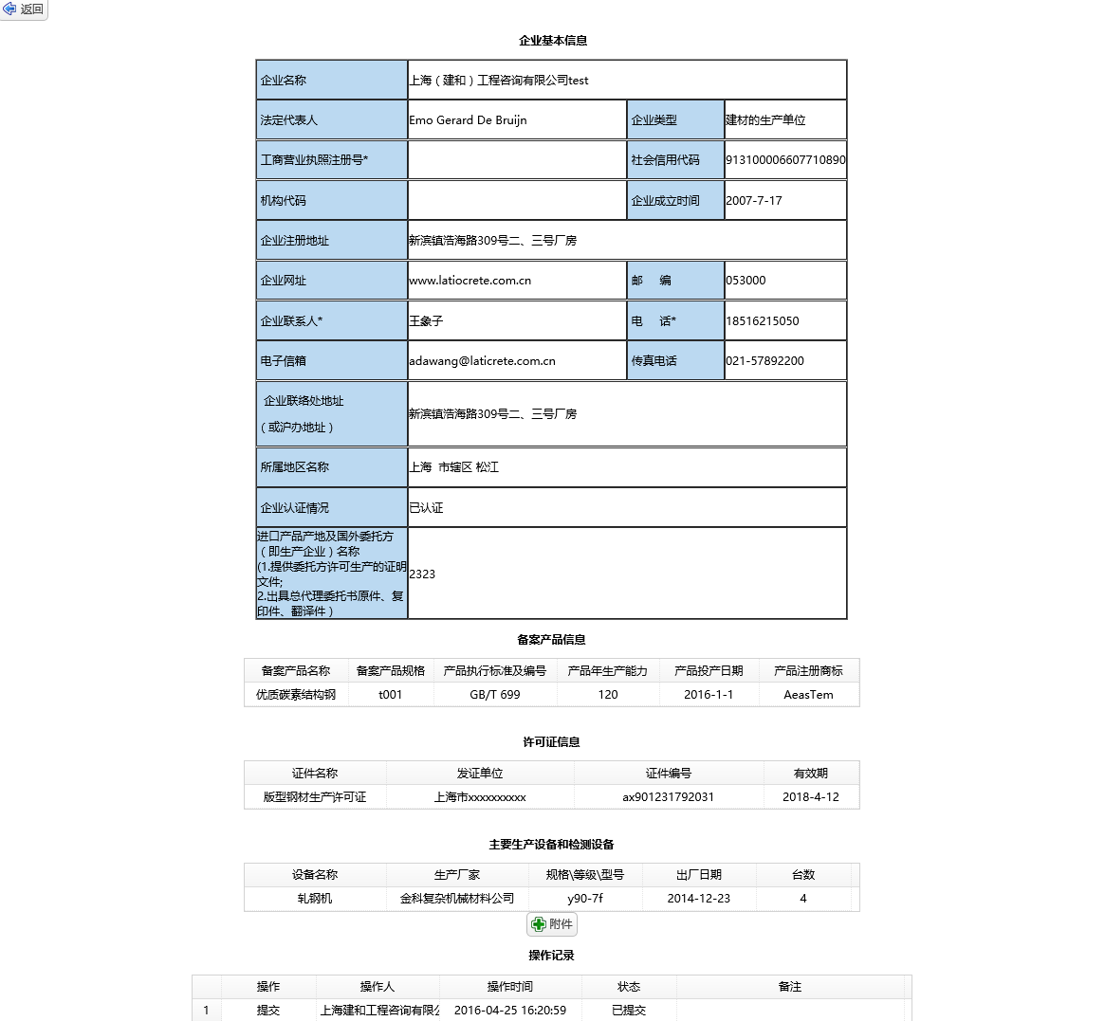
1.页面描述：本页面为产品备案申请的任务信息查看页面。
2.按钮说明：
- 转至【图9】查看备案相关附件页面

1.1.2 产品到期换证
1.功能描述
本功能主要是对备过案的产品，有效期没有过期并且在90天以内的产品进行延期。
【图1】产品到期换证申请列表
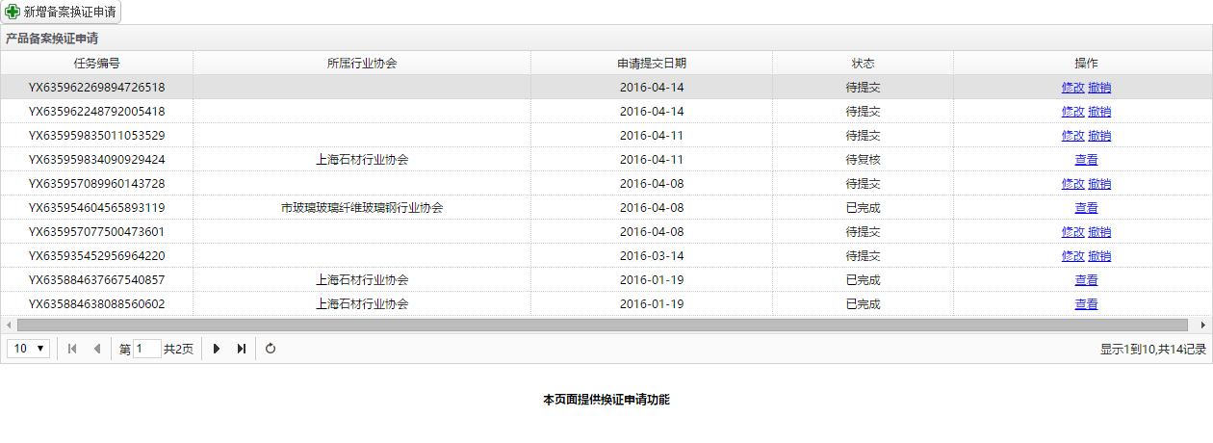
1.页面描述：本页面为到期换证申请列表，企业可对备过案的产品新增任务，可对待提交的任务进行修改和撤销、对已完成的任务进行查看。
2.按钮说明：
- 新增：弹出【图2】的产品到期换证申请展示界面。
- 修改：弹出【图2】的产品到期换证申请展示界面。
- 撤销：可对所选任务进行撤销。
- 查看：弹出【图3】的产品到期换证受理反馈界面
3.状态变更：
- 新增：已申请待提交
- 修改：已修改待提交
- 提交：已提交待预受理

【图2】产品到期换证申请展示界面
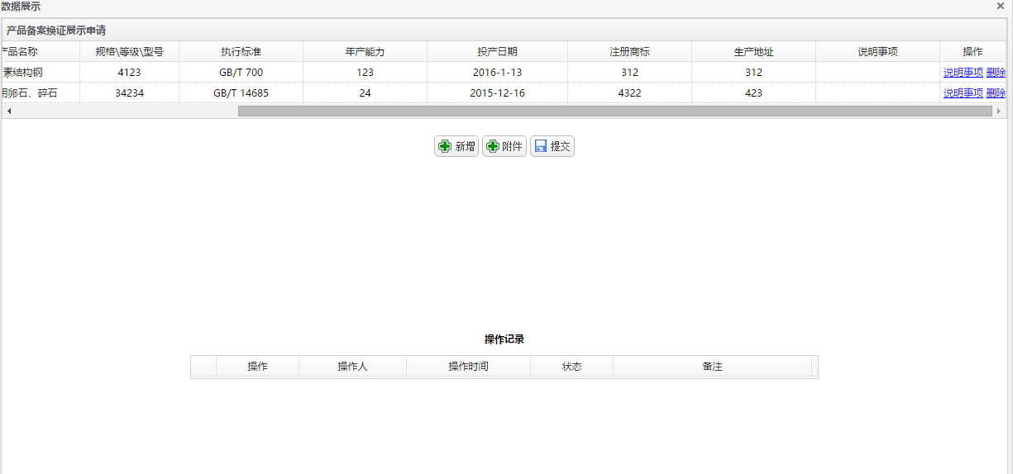
1.页面描述：本页面为产品到期换证申请展示页面，企业可在此页面打开产品添加列表、上传附件、提交任务，还可以看到此任务的操作记录。
2.按钮说明：
- 新增：弹出【图4】产品添加列表界面。
- 附件：对协会上传文档、图片等附件。
- 提交：可对所选产品按产品所属协会来进行提交，提交以后不可修改。
- 说明事项：可对此产品添加备注说明。
- 删除：可删除所选产品。
3.备注说明：
- 在新增任务时，需要保存所选产品后才能上传附件。

【图3】产品到期换证受理反馈界面
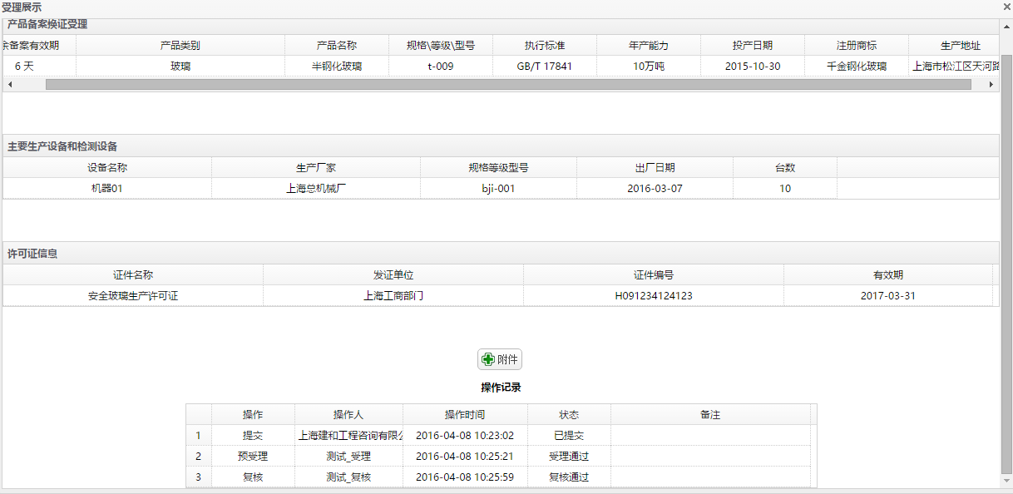
1.页面描述：本页面为受理反馈界面，可以查看产品备案换证受理、主要生产设备检测设备、许可证信息，以及任务的操作记录。
2.按钮说明：
- 附件：对协会上传文档、图片等附件。
【图4】产品到期换证产品添加列表
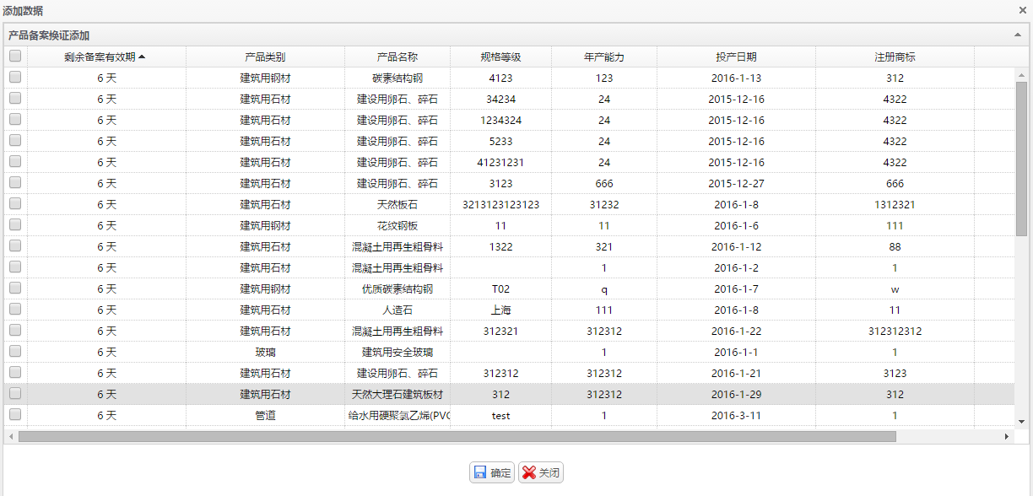
- 页面描述：本页面为产品添加列表，显示出有效期未过期并且在90天之内的备过案的产品。
- 按钮说明：
- 确定：对所勾选的产品进行保存。
- 关闭：关闭产品添加列表界面。

1.1.3 备案产品变更
1.功能描述
本功能主要由企业进行产品的备案操作，填写委托人，产品详情，许可证详情等资料后向行业协会提交申请。
【图1】备案产品变更查询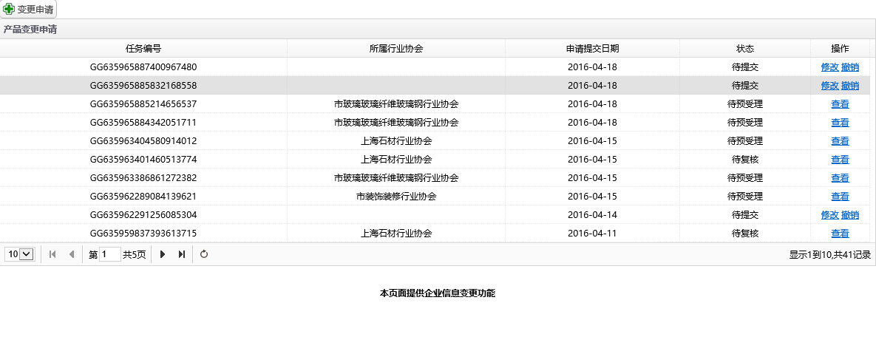

1.页面描述：本页面对产品备案产品信息变更查询，企业可对未提交的任务进行修改也可已撤销该任务，或对正在申请或完成的申请信息进行查询。
2.按钮说明：
- 变更申请：跳转到【图2】的填写备案变更信息界面。
- 修改：跳转到【图2】的填写备案变更信息界面。
- 查看：跳转到【图5】的详情界面
3.状态变更：
- 变更申请：已申请待提交
- 修改：已申请待提交
- 查看：查看已提交申请
【图2】填写备案变更信息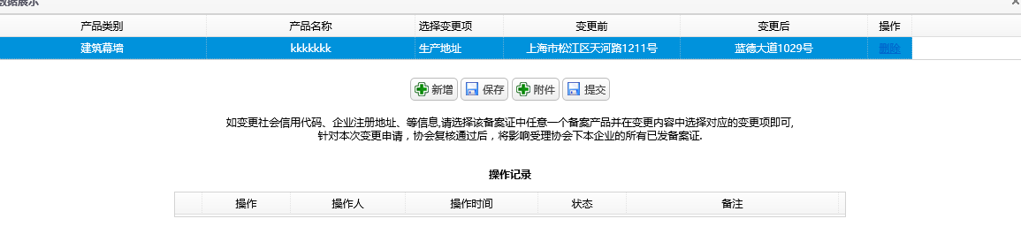
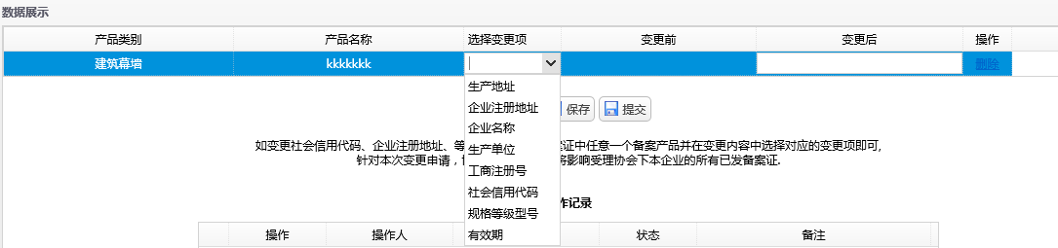

1.页面描述：本页面为建材备案变更填写详情页面，可以变更与产品以及企业相关的信息，如备案日期、企业地址等。
2.按钮说明：
- 新增：转至【图3】选择备案产品的页面
- 附件：转至【图4】添加备案相关附件页面
- 提交：状态变成已提交，提交此次变更信息至相关协会审核。
3.备注说明：
- 只有保存过后才能提交附件

【图3】选择备案产品
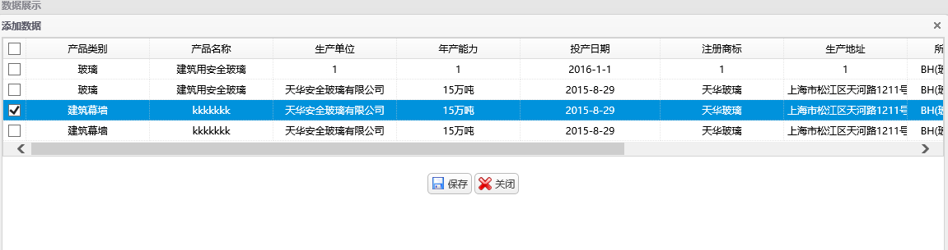

1.页面描述：本选择框可已选择已备案的产品列表。
2按钮说明：
- 保存：把产品信息保存至【图2】备案变更信息的页面
【图4】添加备案相关附件

1.页面描述：本页面为上传产品备案的相关附件。
2.按钮说明：
- 上传：上传文件。
【图5】已提交任务页面
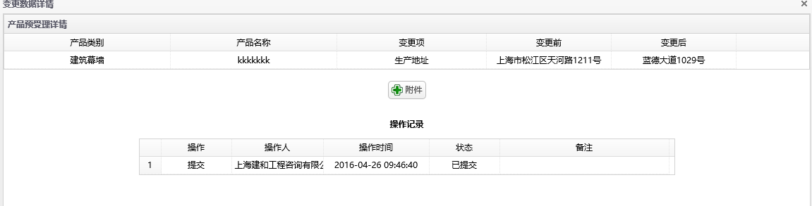

1.页面描述：本页面主要可以查看本次任务的详情。
2按钮说明：
- 附件：转至【图4】查看备案相关附件页面

1.1.4 产品备案注销
1. 功能描述
本功能主要是对备过案的产品进行注销
【图1】产品备案注销申请列表
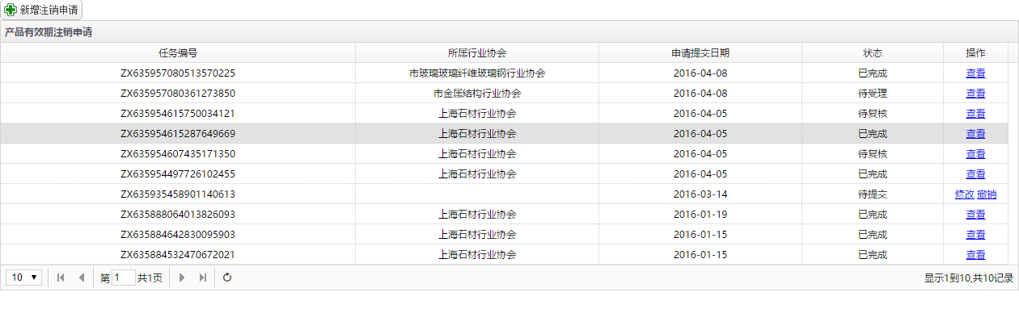
1.页面描述：本页面为备案注销申请列表，企业可对备过案的产品新增任务，可对待提交的任务进行修改和撤销、对已完成的任务进行查看。
2.按钮说明：
- 新增：弹出【图2】的产品备案注销申请展示界面。
- 修改：弹出【图2】的产品备案注销申请展示界面。
- 撤销：可对所选任务进行撤销。
- 查看：弹出【图3】的产品备案注销受理反馈界面
3.状态变更：
- 新增：已申请待提交
- 修改：已修改待提交
- 提交：已提交待预受理

【图2】产品备案注销申请展示界面
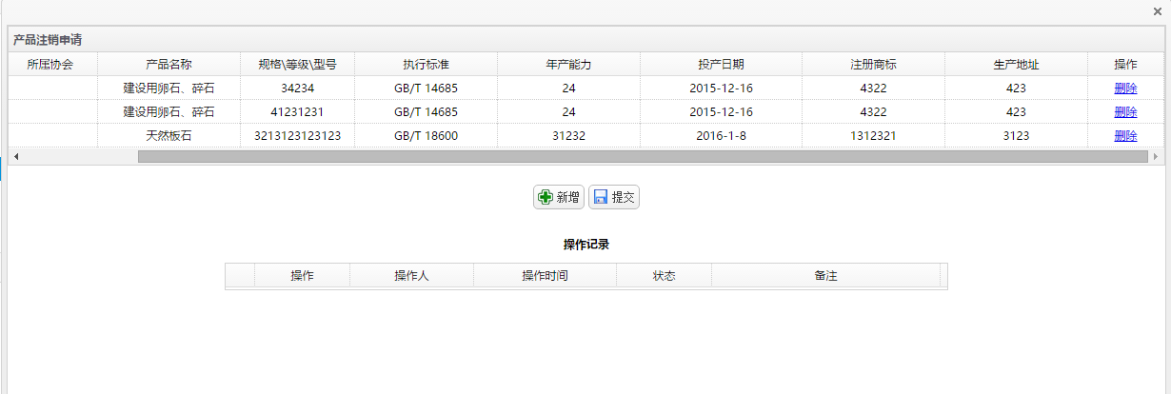
1.页面描述：本页面为产品备案注销申请展示页面，企业可在此页面打开产品添加列表、提交任务，还可以看到此任务的操作记录。
2.按钮说明：
- 新增：弹出【图4】产品添加列表界面。
- 提交：可对所选产品按产品所属协会来进行提交，提交以后不可修改。
- 删除：可删除所选产品。

【图3】产品备案注销受理反馈界面
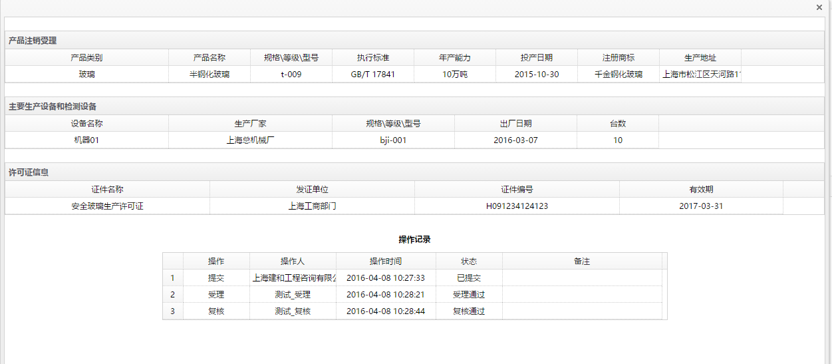
1.页面描述：本页面为受理反馈界面，可以查看产品备案注销受理、主要生产设备检测设备、许可证信息，以及任务的操作记录。
【图4】产品备案注销产品添加列表
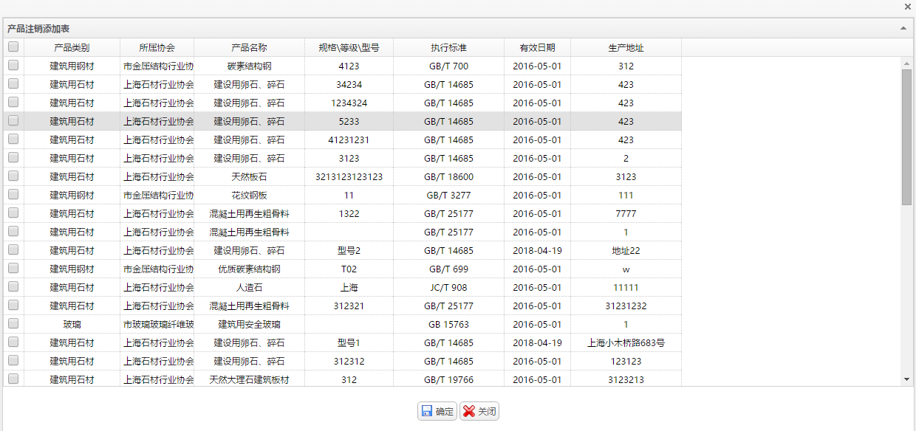
- 页面描述：本页面为产品添加列表，显示出未被注销过的产品
2.按钮说明：
- 确定：对所勾选的产品进行保存。
- 关闭：关闭产品添加列表界面。

1.1.5 供应商信息维护
1.功能描述
本功能主要由企业进行本企业详细信息的维护操作。
【图1】企业信息维护页面
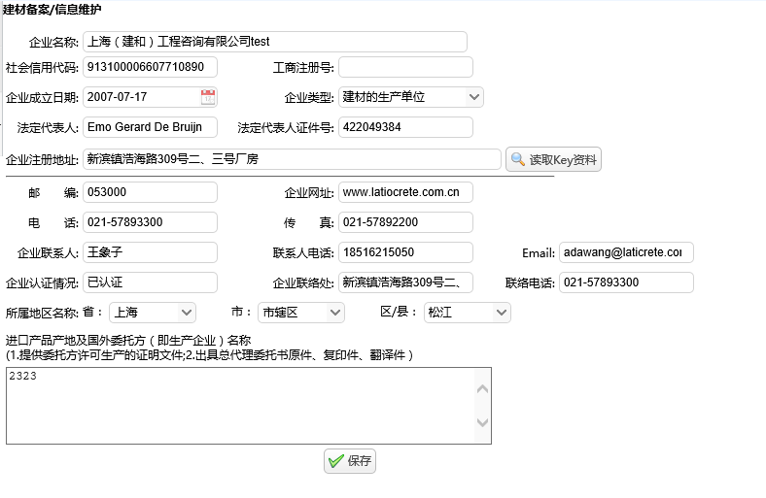

- 页面描述：本页面主要提供给产品供应企业维护管理本企业信息的页面
2.按钮说明：
- 获取Key资料：可以查看key中带有的企业信息。
- 保存：保存本企业信息。

1.1.6 企业查询
1.功能描述
本页面主要功能为查询所有已备案企业的基本信息
【图1】企业信息列表页面
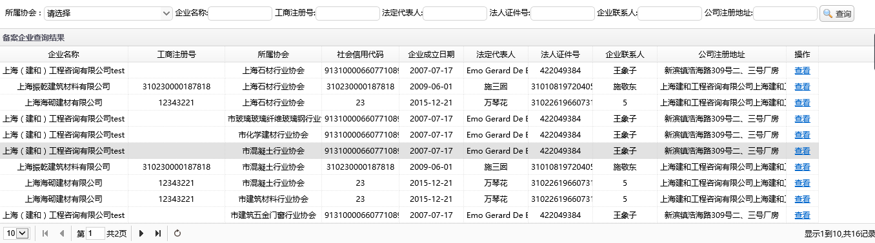
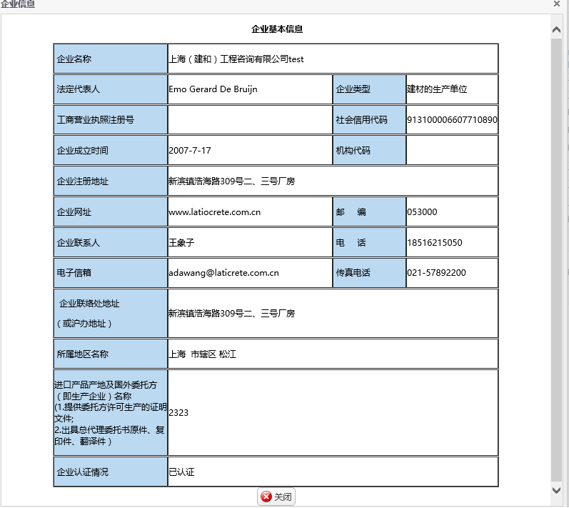

- 页面描述：本页面主要查询企业详细信息的页面
2.按钮说明：
- 详情：弹出详细的企业信息窗口。

1.1.7 产品查询
1.功能描述
本功能主要由建管办查询所有备案产品的汇总以及详细情况。
【图1】产品汇总详情页

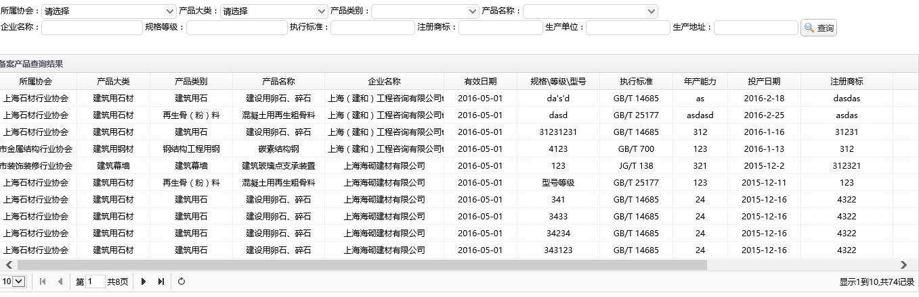

- 页面描述：本页面主要可以查询所有已备案产品的详情。

1.1.8 备案证查询
1.功能描述
本功能主要由为协会或建管办以及企业查询自己已备案产品的备案证以及打印下载的功能。
【图1】备案证查询列表页面

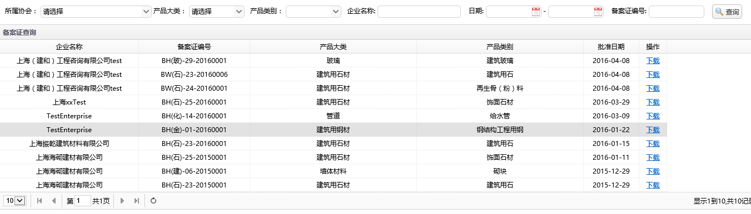
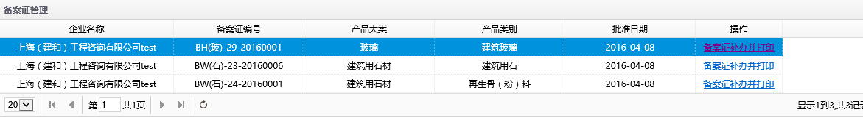

- 页面描述：本页面主要用于协会或建管办以及企业查询自己已备案产品的备案证以及打印下载
2.按钮说明：
- 下载：下载备案证。

1.1.9 任务查询
1.功能描述
本功能主要是让建管办与协会对企业提交的任务进行查询的功能。
【图1】任务查询表
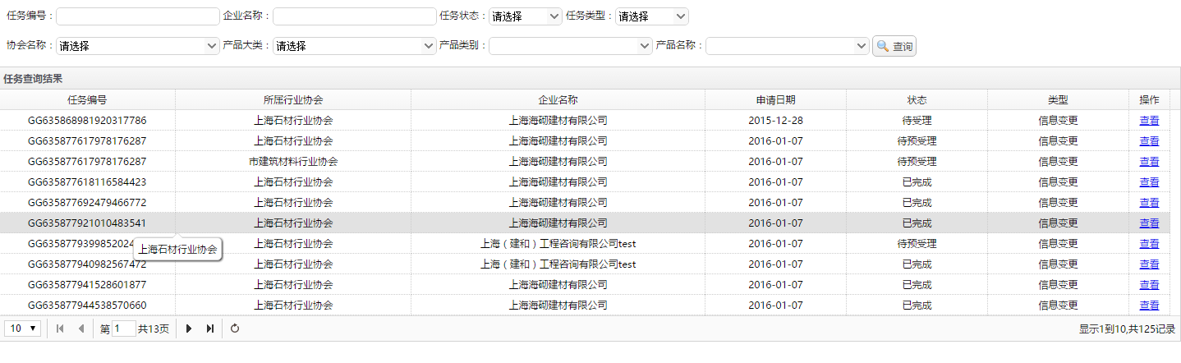
1.页面描述：本页面为任务查询表，建管办与协会可以对企业提交的任务进行查询，也可以查看按任务状态所对应的流程内容，并且可以按条件筛选查询。
2.按钮说明：
- 查看：打开【图2】中详情页，可以看到相应流程的内容。
【图2】详情页
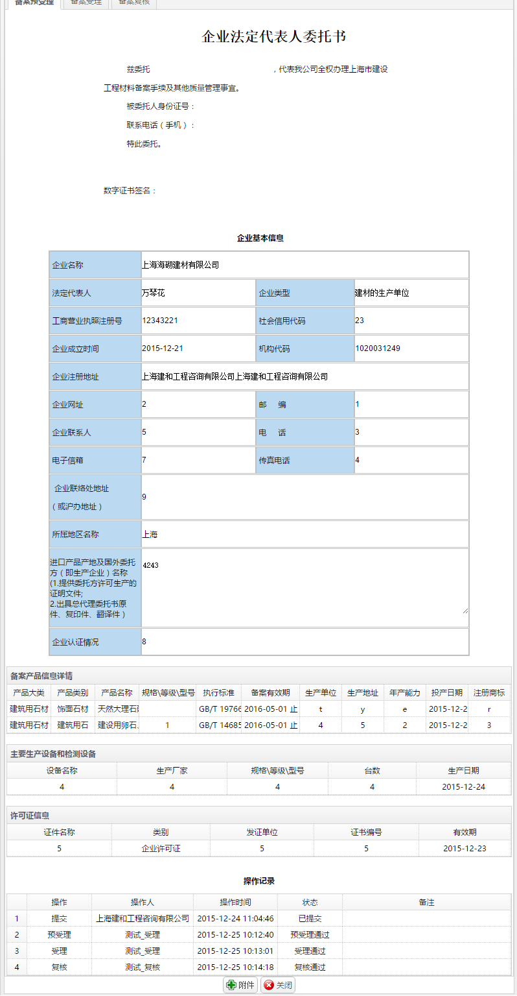1.页面描述：本页面为详情页，建管办和协会可以按照企业提交过来的各种流程的详情页进行查看。
2.按钮说明：
- 附件：打开【图3】中附件上传弹出框。
- 关闭：关闭当前弹出框。
【图3】查看相关附件页面

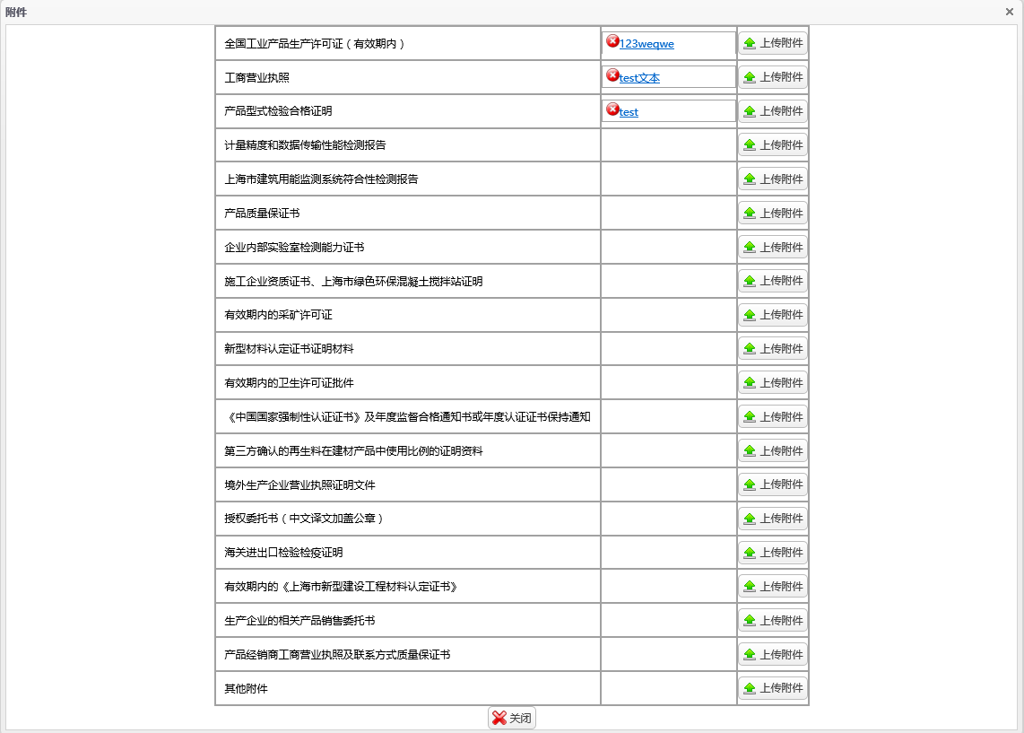

1.页面描述：本页面为附件的详情页面，点击文件名可以下载该文件。

1.1.10 企业信息汇总查询
1.功能描述
本功能主要由建管办查询所有备案企业的任务与备案证汇总信息。
【图1】企业汇总查询列表页面

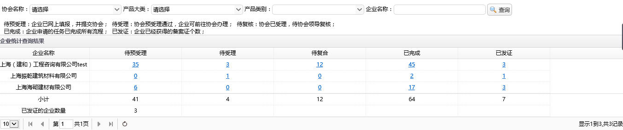
- 页面描述：本页面主要用于建管办查询所有备案企业的任务与备案证汇总信息。

1.1.11 协会信息汇总查询
1.功能描述
本功能主要由建管办查询所有协会的任务汇总情况，总发证情况。
【图1】协会汇总详情页

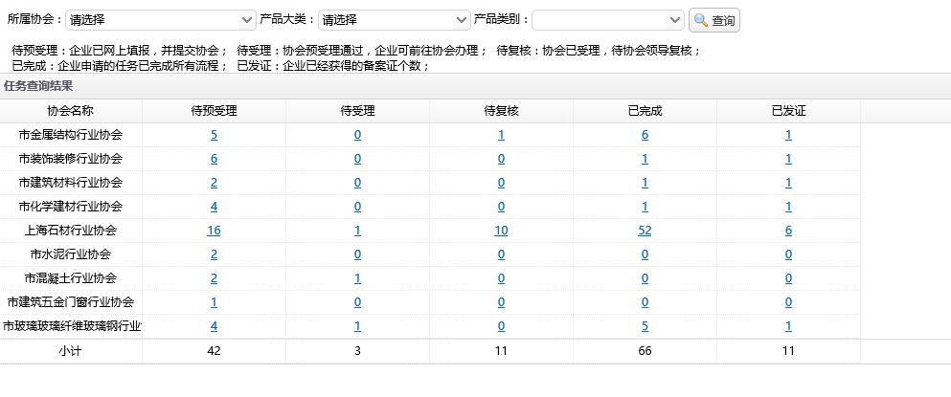

- 页面描述：本页面主要可以查看所有协会的任务处理情况以及发证情况。

1.1.12 备案预受理
1.功能描述
本功能主要为审查由企业提交的产品备案信息是否符合要求。通过则转至受理流程，不通过可以填写不同过意见反馈给建材生产企业。
【图1】预受理详情页
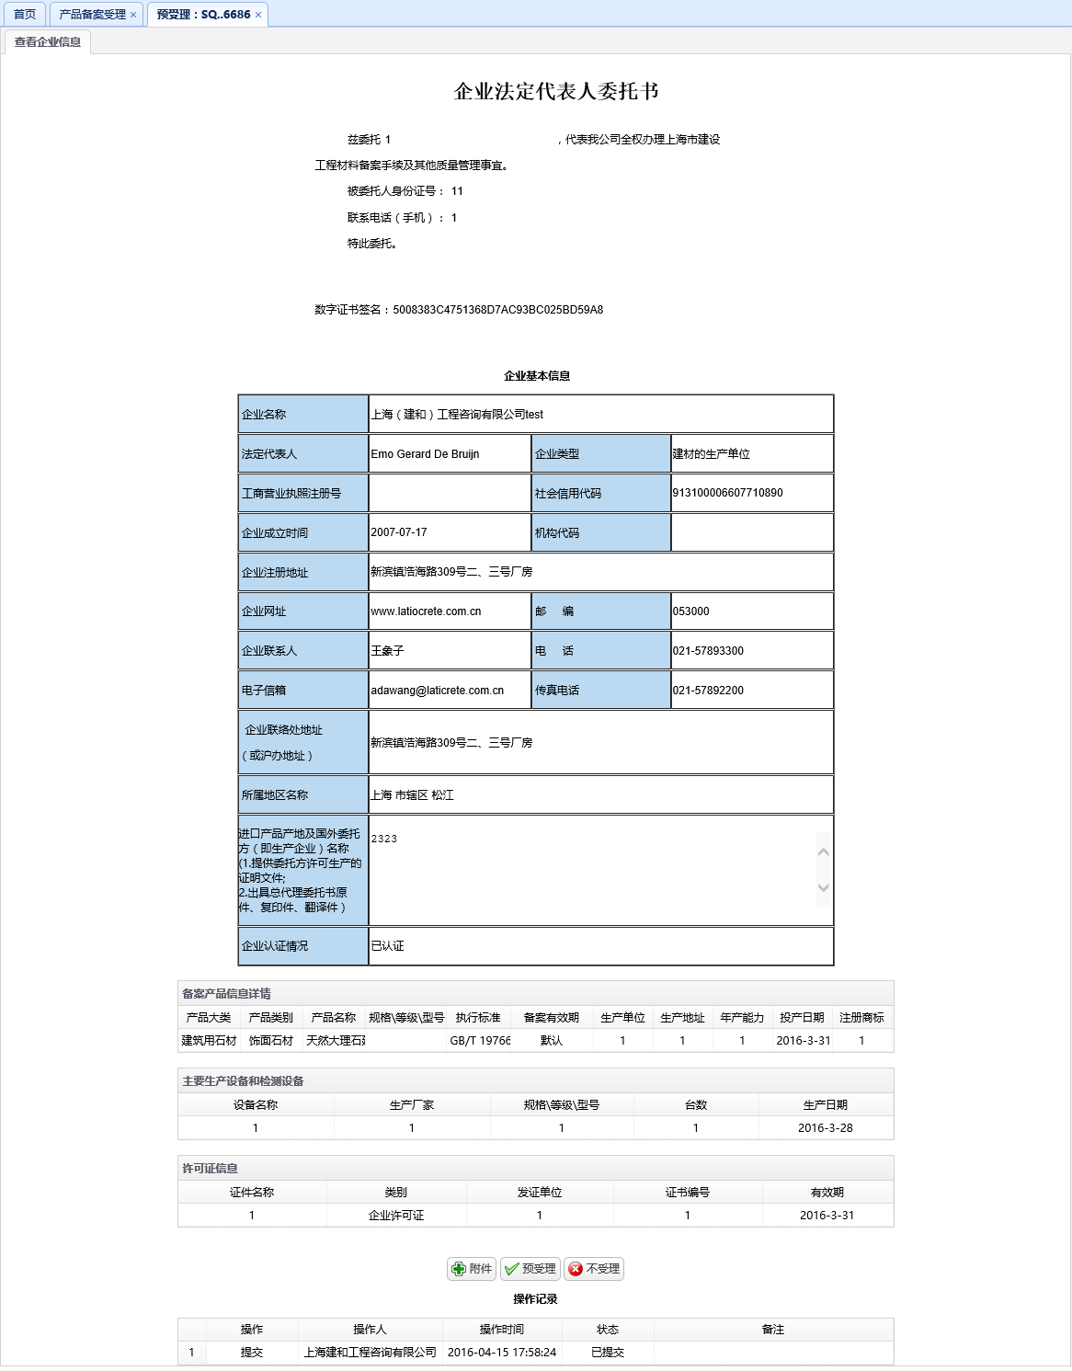
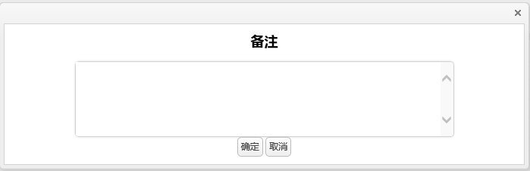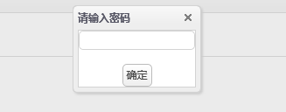

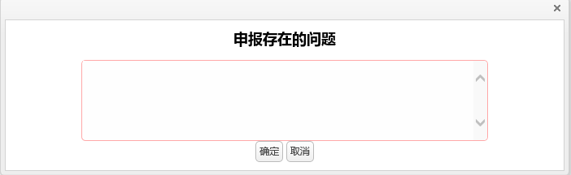
- 页面描述：本页面了可以看到详细的产品备案信息并做出处理
2.按钮说明：
- 附件：跳转到【图2】查看企业上传的相关附件
- 预受理：弹出备注和密码框填写备注及密码，输入完成之后本次任务状态变成待受理，转至受理流程。
- 不受理：填写存在的问题，本次任务状态变成待提交并退回企业更改。

【图2】查看相关附件页面

- 页面描述：本页面为附件的详情页面，点击文件名可以下载该文件。

1.1.13 换证预受理
1.功能描述
本功能主要是对企业提交过来的需要延期的产品进行预受理。
【图1】建材备案换证受理表
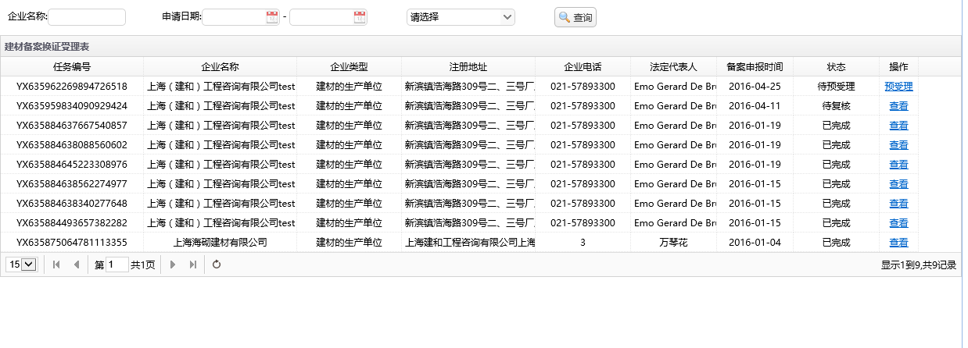

1.页面描述：本页面为建材备案换证受理表，协会可以预受理企业提交过来的任务，并且可以按条件进行查询。
2.按钮说明：
- 预受理：弹出【图2】的预受理的详情的页面。

【图2】预受理详情页
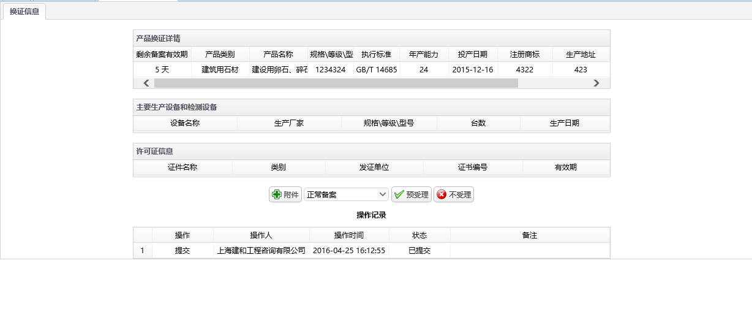
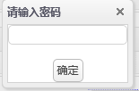
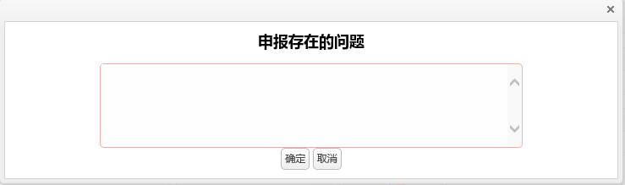
1.页面描述：本页面为预受理的换证信息，协会通过点击预受理可以通过企业提交过来的任务，不受理可以返还给企业进行修改，并且可以查看任务操作记录。
2.按钮说明：
- 预受理：弹出备注和密码框填写备注及密码，输入完成之后本次任务状态变成待受理。
- 不受理：填写存在的问题，本次任务状态变成待提交并退回企业更改。
- 附件：跳转到【图3】查看企业上传的相关附件

【图3】查看相关附件页面
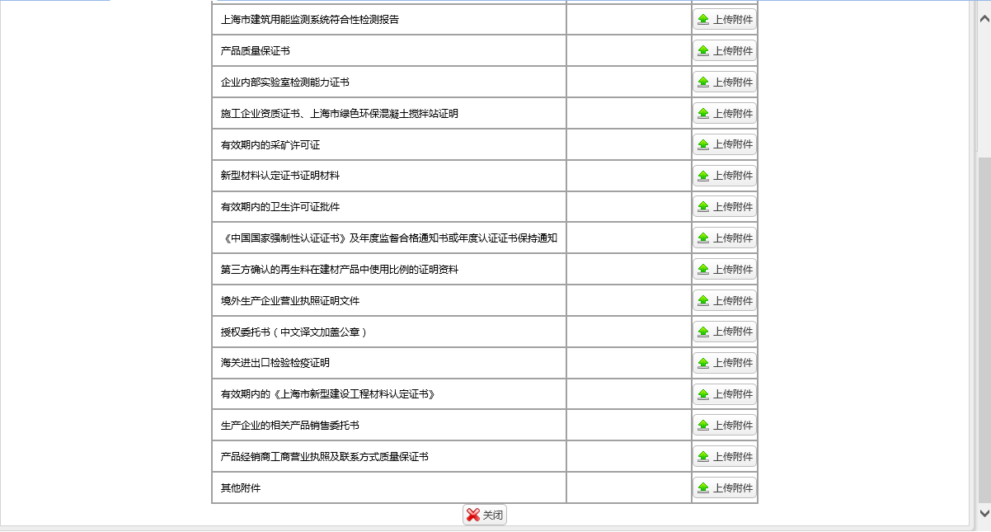
- 页面描述：本页面为附件的详情页面，点击文件名可以下载该文件。

1.1.14 变更预受理
1.功能描述
本功能主要为审查由企业提交的产品变更信息是否符合要求。通过则转至受理流程，不通过可以填写不同过意见反馈给建材生产企业。
【图1】预受理详情页

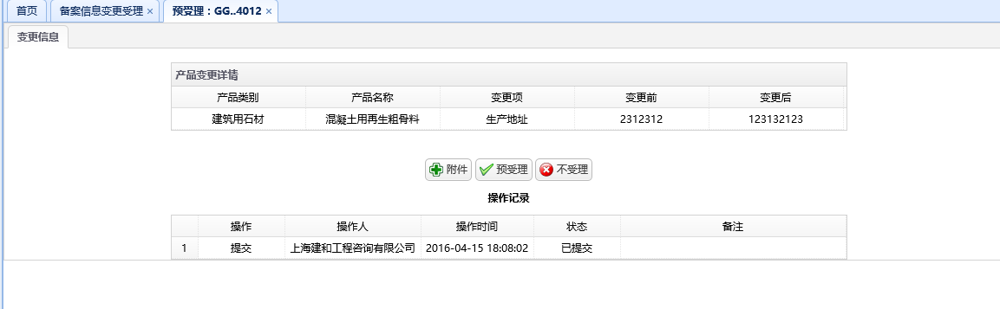
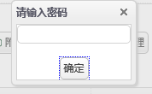

- 页面描述：本页面可以看到详细的产品变更信息
2.按钮说明：
- 附件：跳转到【图2】查看企业上传的相关附件
- 预受理：弹出密码框输入密码，输入完成之后本次任务状态变成待受理，转至受理流程。
- 不受理：填写存在的问题，本次任务状态变成待提交并退回企业更改。

【图2】查看相关附件页面

- 页面描述：本页面为附件的详情页面，点击文件名可以下载该文件。

1.1.15 备案受理
1.功能描述
本功能主要是审查由企业提交的产品备案信息是否符合要求，通过则转至复核流程，不通过可以填写不同过意见反馈给建材生产企业。
【图1】受理详情页

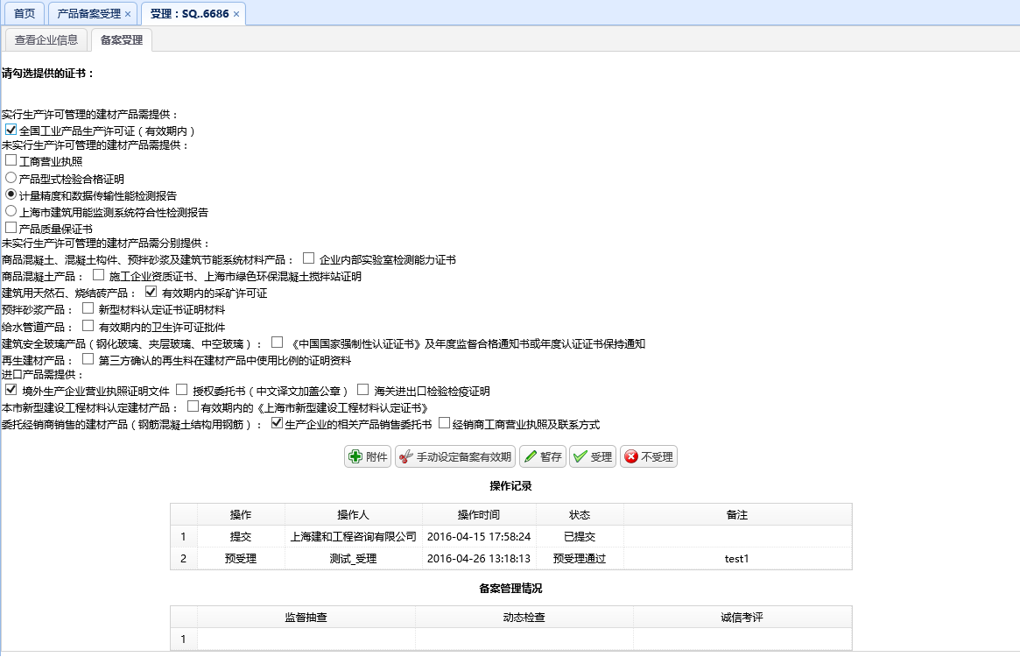
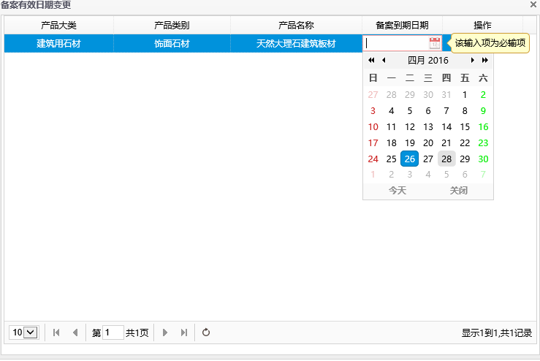
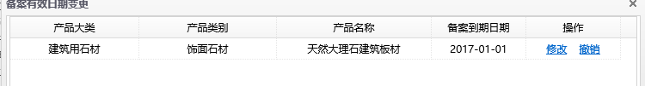
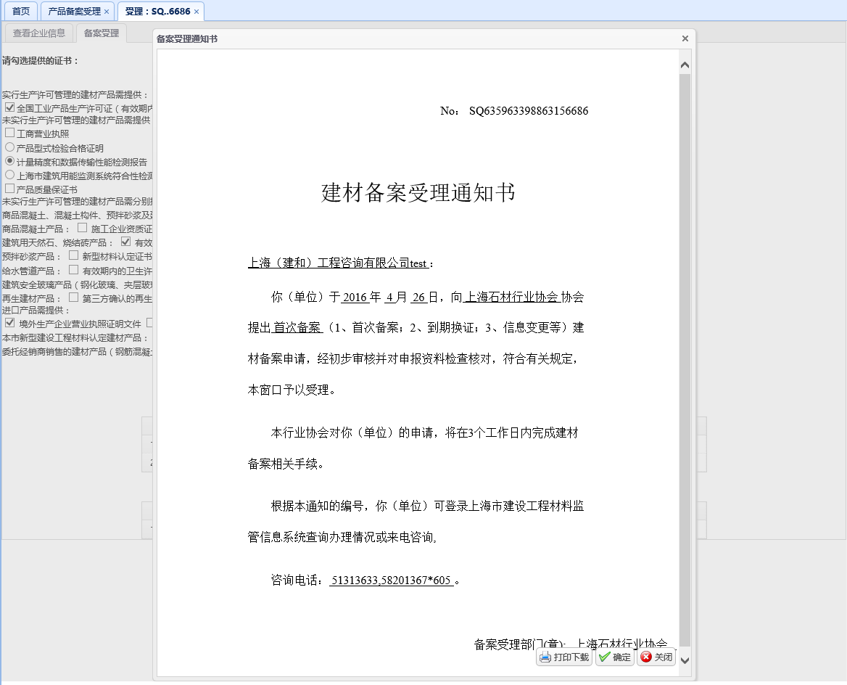
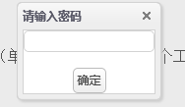

- 页面描述：本页面可以对本次备案产品进行受理操作，包括有效期操作，勾选附件提交材料，打印备案受理通知书。
2.按钮说明：
- 附件：跳转到【图2】查看企业上传的相关附件。
- 手动设定备案有效日期：可以根据实际要求变更此次备案的有效日期。
- 受理：弹出受理通知书和密码框填写备注及密码，输入完成之后本次任务状态变成待复核。
- 不受理：填写存在的问题，本次任务状态变成待提交并退回企业更改。

【图2】查看相关附件页面

- 页面描述：本页面为附件的详情页面，点击文件名可以下载该文件。

1.1.16 换证受理
1.功能描述
受理功能主要由企业提交的产品换证信息，审查信息是否符合要求，通过则转至复核流程，不通过可以填写不同过意见反馈给建材生产企业。
【图1】受理详情页
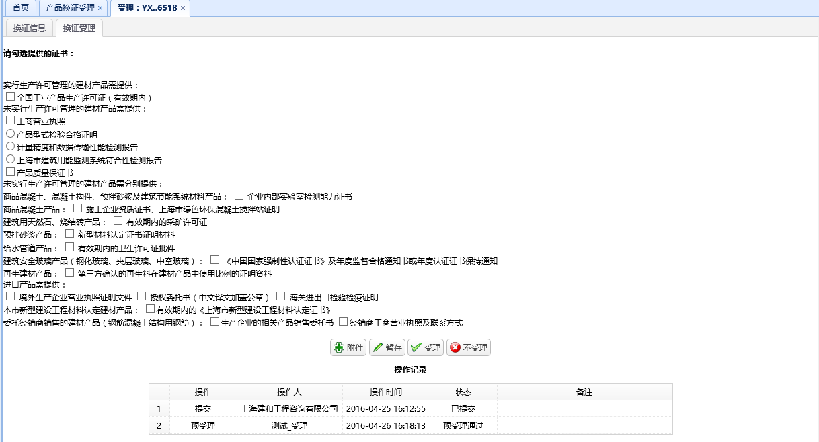
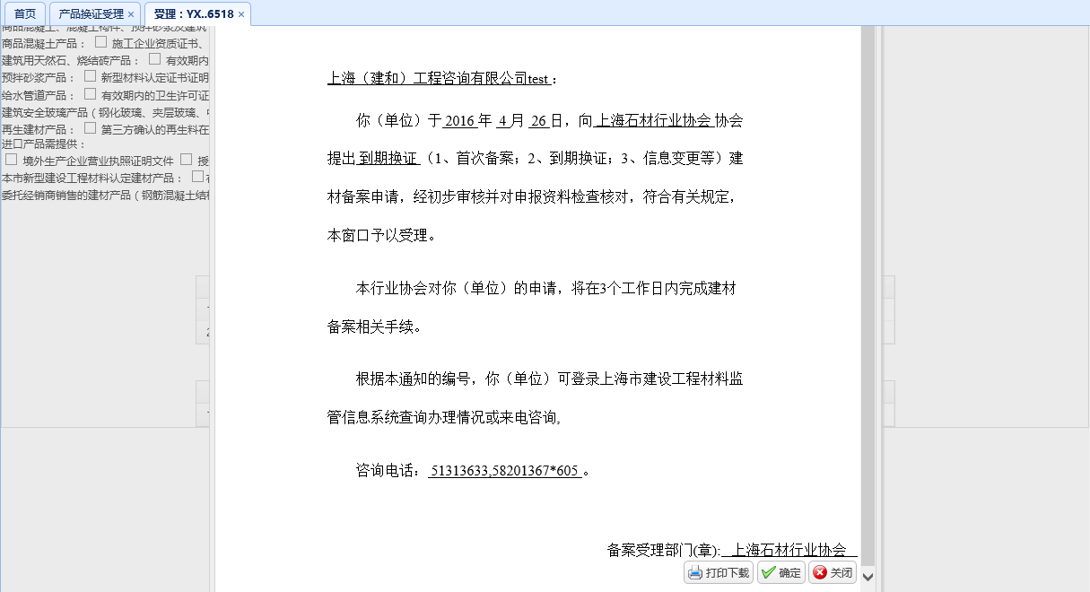

- 页面描述：本页面可以对本次换证产品进行受理操作，勾选附件提交材料，打印备案受理通知书。
2.按钮说明：
- 附件：跳转到【图2】查看企业上传的相关附件。
- 受理：弹出受理通知书和密码框填写备注及密码，输入完成之后本次任务状态变成待复核。
- 不受理：填写存在的问题，本次任务状态变成待提交并退回企业更改。

【图2】查看相关附件页面

1.页面描述：本页面为附件的详情页面，点击文件名可以下载该文件。

1.1.17 变更受理
1.功能描述
本功能主要是审查企业提交的产品变更信息是否符合要求，通过则转至复核流程，不通过可以填写不同过意见反馈给建材生产企业。
【图1】受理详情页

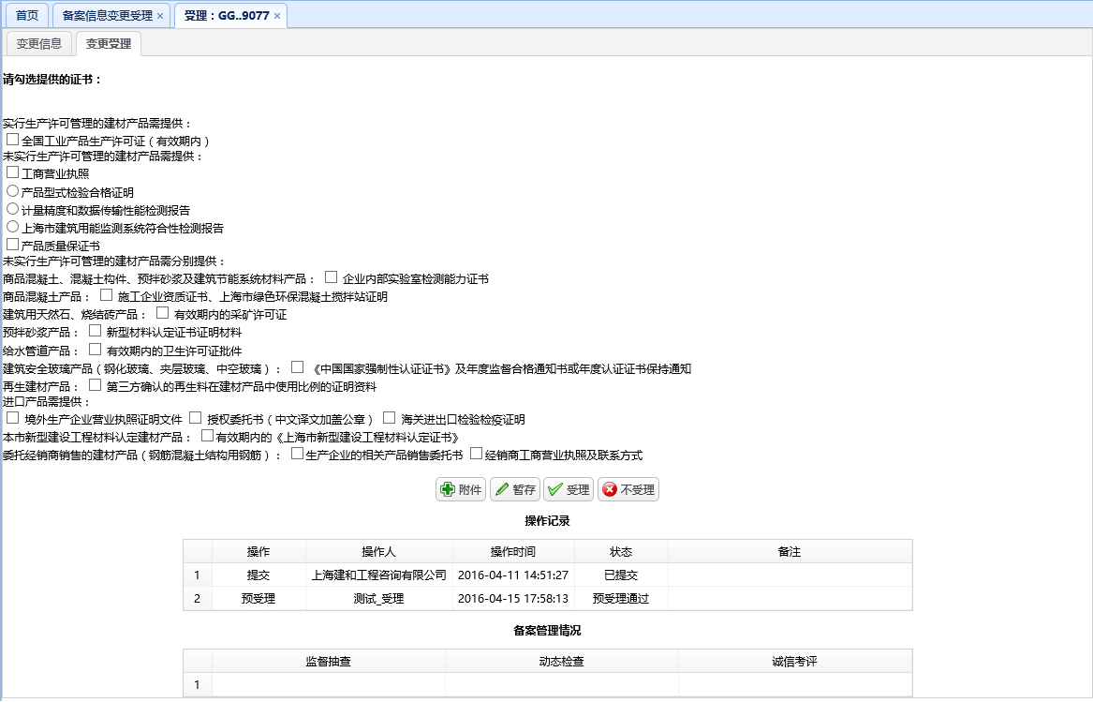
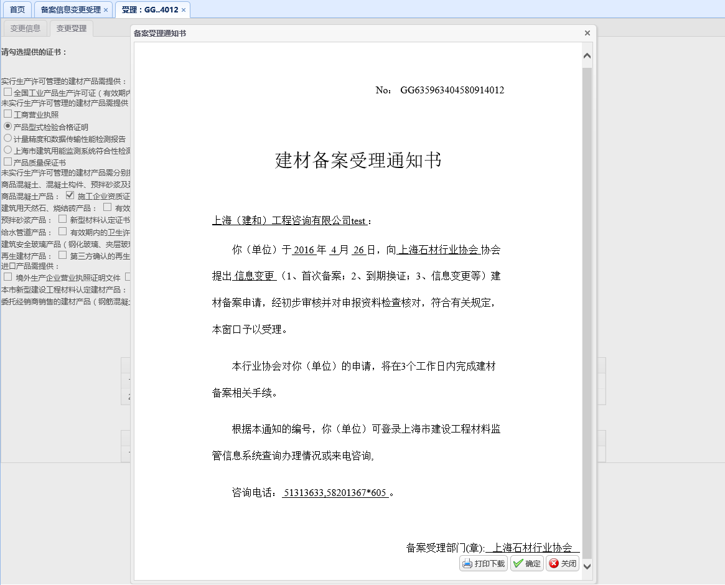

- 页面描述：本页面可以对本次备案产品进行受理操作，以及打印备案受理通知书。
2.按钮说明：
- 附件：跳转到【图2】查看企业上传的相关附件。
- 受理：弹出受理通知书和密码框填写备注及密码，输入完成之后本次任务状态变成待复核。
- 不受理：填写存在的问题，本次任务状态变成待提交并退回企业更改。

【图2】查看相关附件页面

- 页面描述：本页面为附件的详情页面，点击文件名可以下载该文件。

1.1.18 注销受理
1.功能描述
受理功能主要由企业提交的产品注销信息，审查信息是否符合要求，通过则转至复核流程，不通过可以填写不同过意见反馈给建材生产企业。
【图1】受理详情页
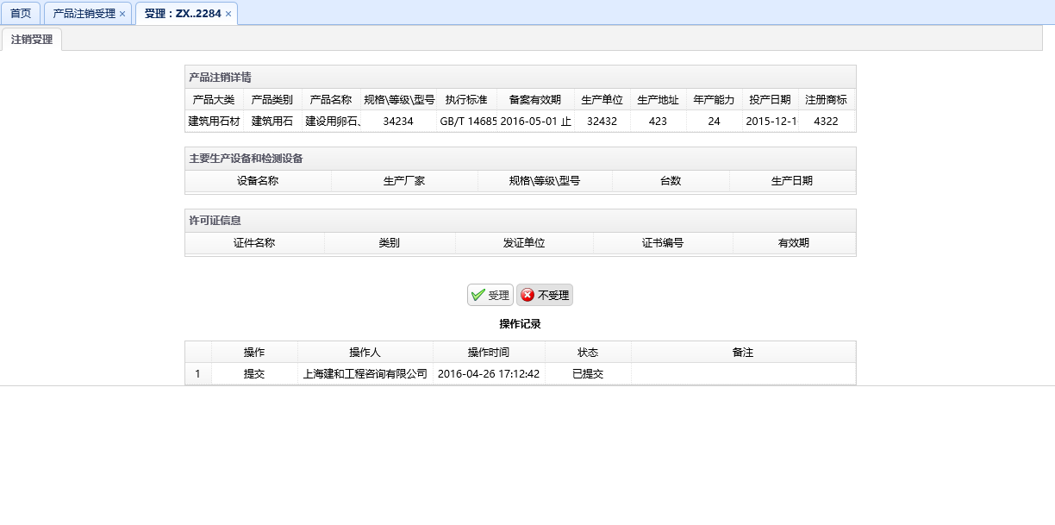
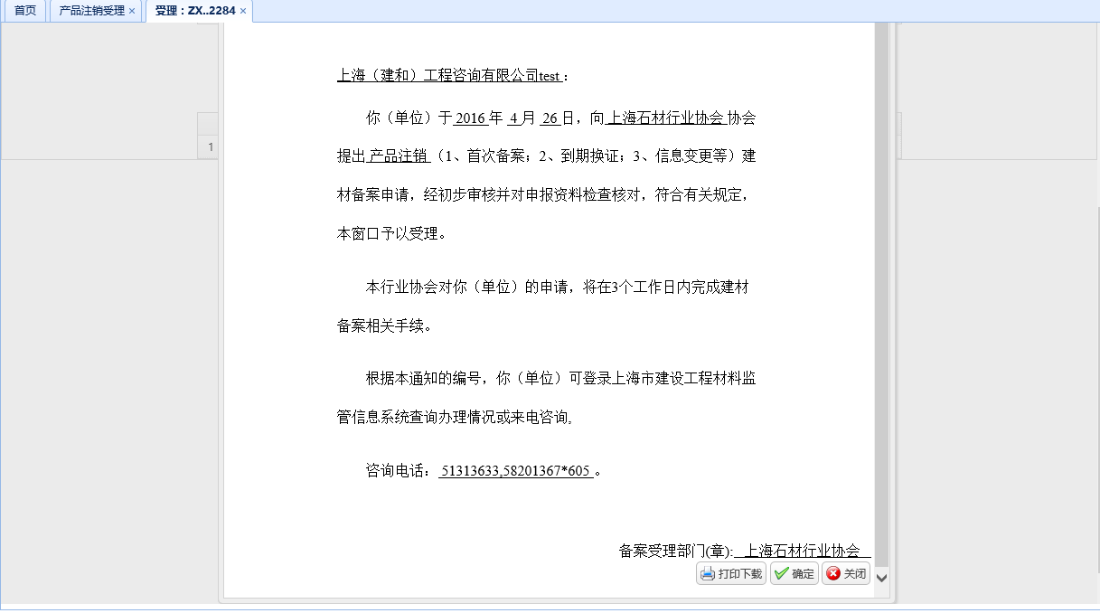

1.页面描述：本页面可以对本次注销产品进行受理操作，勾选附件提交材料，打印备案受理通知书。
2.按钮说明：
- 受理：弹出受理通知书和密码框填写备注及密码，输入完成之后本次任务状态变成待复核。
- 不受理：填写存在的问题，本次任务状态变成待提交并退回企业更改。

1.1.19 备案复核
1.功能描述
本功能主要是审查由企业提交的产品备案信息是否符合要求，通过则完成备案流程，不通过可以填写不同过意见退回至受理流程重新受理。
【图1】复核详情页

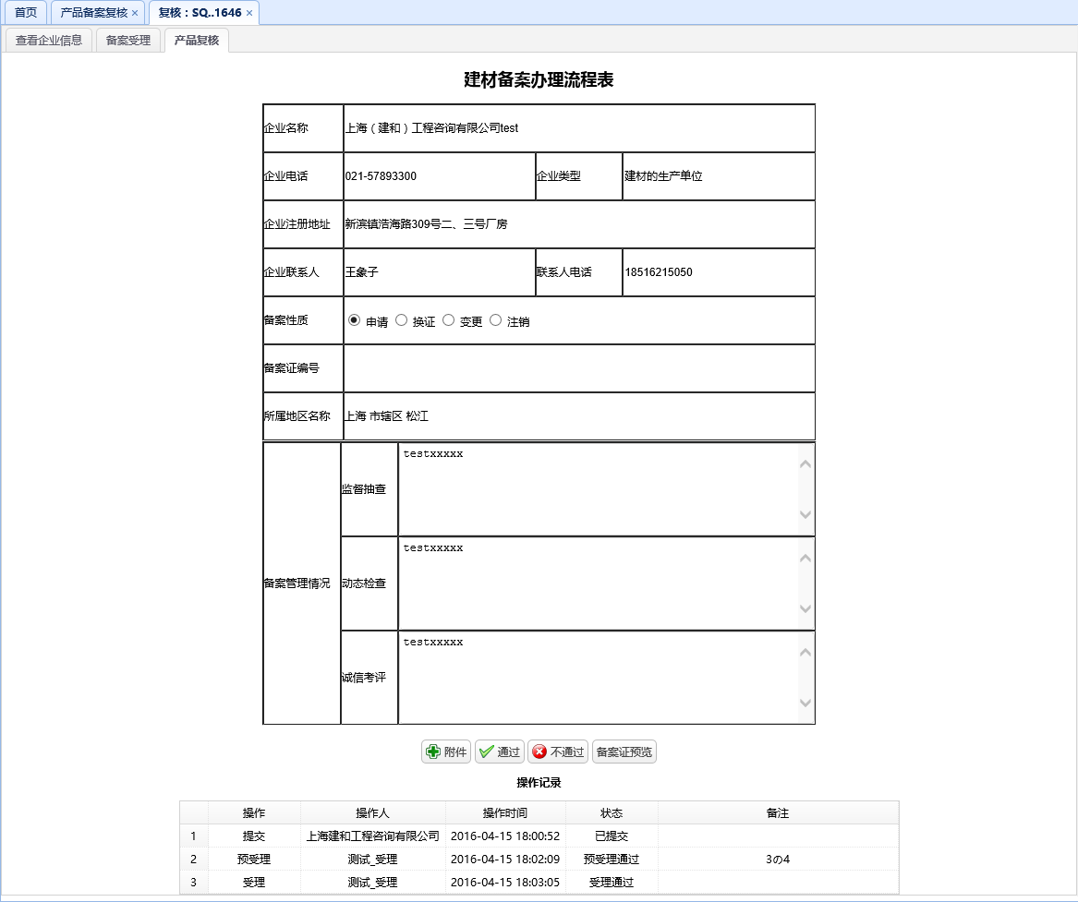
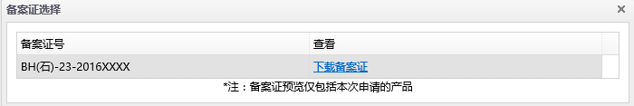

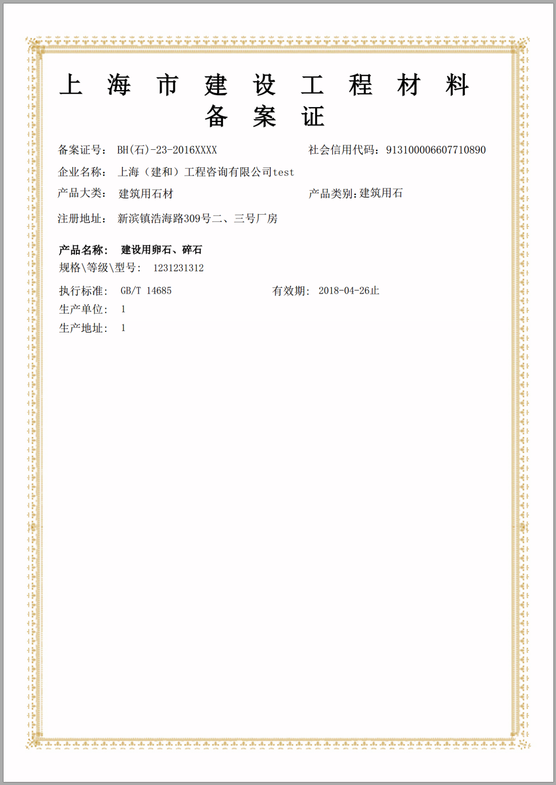

- 页面描述：本页面可以对本次备案产品进行复核，可以填写备案管理情况，预览备案证。
2.按钮说明：
- 附件：跳转到【图2】查看企业上传的相关附件。
- 备案证预览：可以预先查看此次备案的备案证。
- 通过：弹密码框填写密码，输入完成之后本次任务状态变成已完成并生成备案证。
- 不通过：填写存在的问题，本次任务状态变成待提交并退至受理流程重新受理。

【图2】查看相关附件页面

- 页面描述：本页面为附件的详情页面，点击文件名可以下载该文件。

1.1.20 换证复核
1.功能描述
复核功能主要由企业提交的产品换证信息，审查信息是否符合要求，通过则完成备案流程，不通过可以填写不同过意见退回至受理流程。
【图1】复核详情页
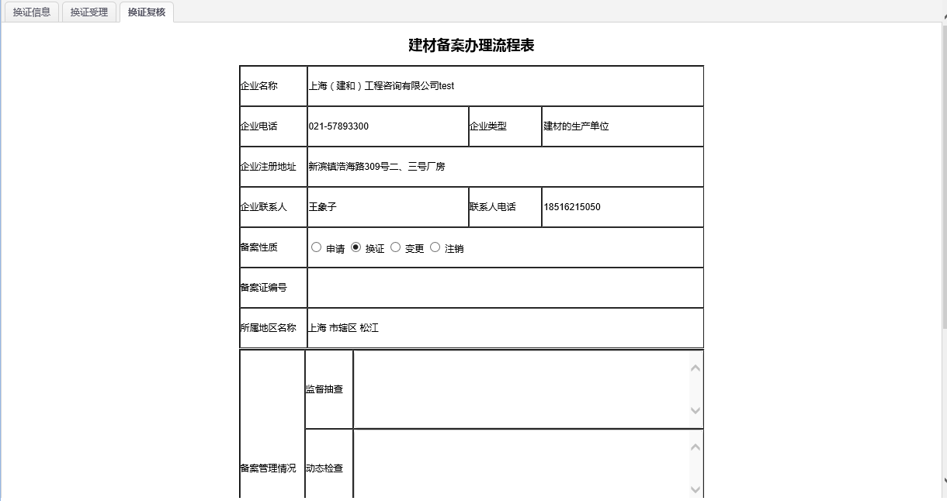
1.页面描述：本页面可以对本次换证产品进行复核，可以填写备案管理情况。
2.按钮说明：
- 附件：跳转到【图2】查看企业上传的相关附件。
- 通过：弹密码框填写密码，输入完成之后本次任务状态变成已完成并延长产品的有效期2年以及更新备案证的批准日期。
- 不通过：填写存在的问题，本次任务状态变成待提交并退至受理流程重新受理。

【图2】查看相关附件页面

1.页面描述：本页面为附件的详情页面，点击文件名可以下载该文件。

1.1.21 变更复核
1.功能描述
本功能主要是审查由企业提交的产品备案信息是否符合要求，通过则完成备案流程，不通过可以填写不同过意见退回至受理流程，重新受理。
【图1】复核详情页

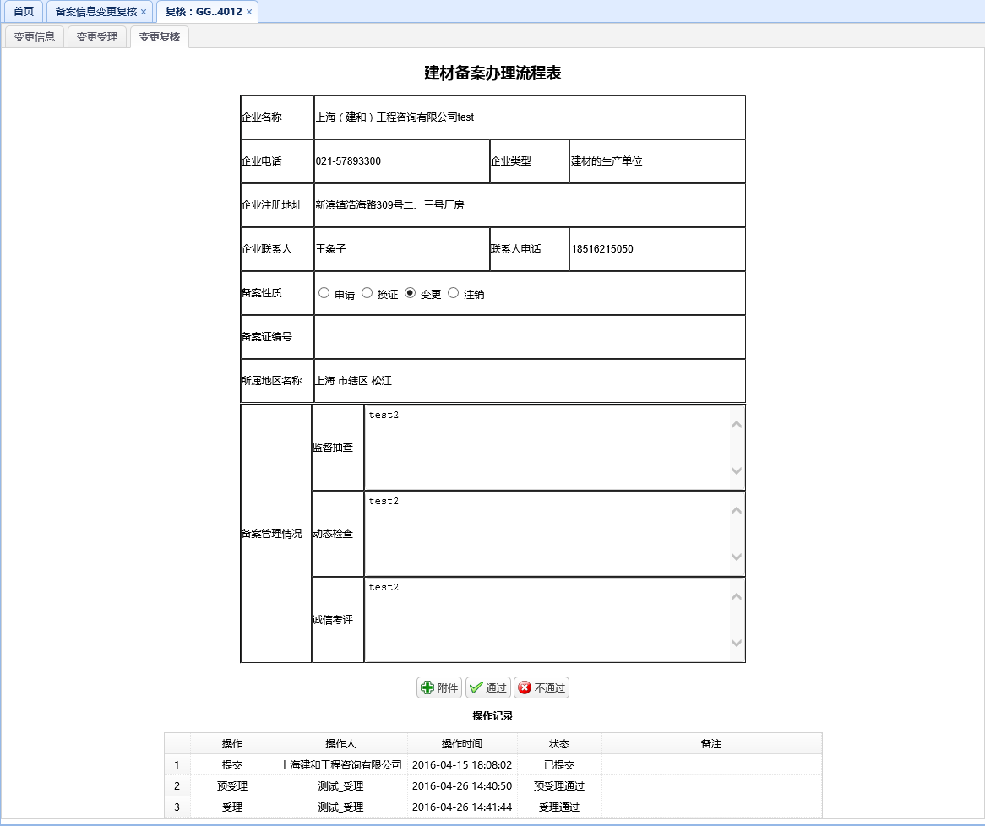

- 页面描述：本页面可以对本次变更产品进行复核，可以填写备案管理情况。
2.按钮说明：
- 附件：跳转到【图2】查看企业上传的相关附件。
- 通过：弹密码框填写密码，输入完成之后本次任务状态变成已完成并变更备案证 以及已备案产品情况。
- 不通过：填写存在的问题，本次任务状态变成待提交并退至受理流程重新受理。

【图2】查看相关附件页面

- 页面描述：本页面为附件的详情页面，点击文件名可以下载该文件。

1.1.22 注销复核
1.功能描述
复核功能主要由企业提交的产品注销信息，审查信息是否符合要求，通过则完成备案流程，不通过可以填写不同过意见退回至受理流程。
【图1】复核详情页
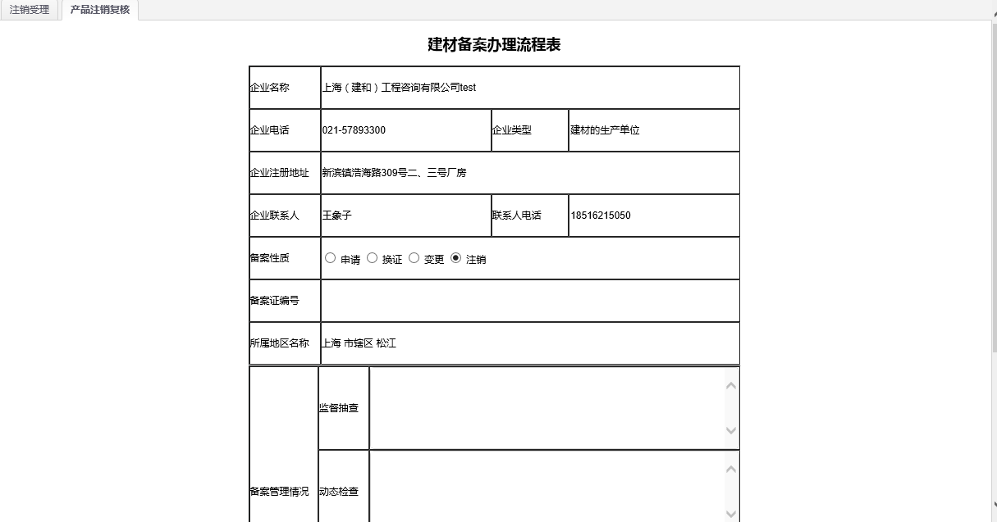
1.页面描述：本页面可以对本次注销产品进行复核，可以填写备案管理情况。
2.按钮说明：
- 通过：弹密码框填写密码，输入完成之后本次任务状态变成已完成并注销产品。
- 不通过：填写存在的问题，本次任务状态变成待提交并退至受理流程重新受理。

1.1.23 备案企业注销
1. 功能描述
本功能主要是对备案企业进行注销
【图1】企业注销列表
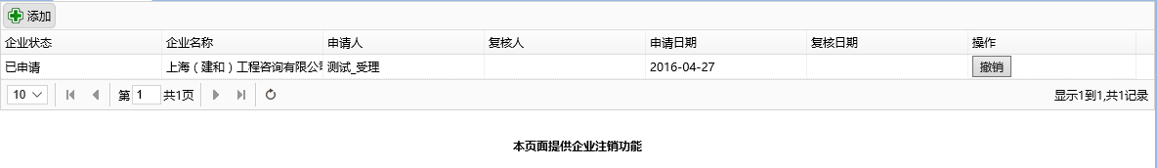
1.页面描述：本页面为备案企业注销申请列表，协会可以新增注销任务，对企业进行注销。
2.按钮说明：
- 新增：弹出【图2】的备案企业注销申请展示界面。
- 撤销：对所选任务进行撤销。
3.状态变更：
- 新增：已申请待提交
- 修改：已修改待提交

【图2】备案企业注销申请展示界面
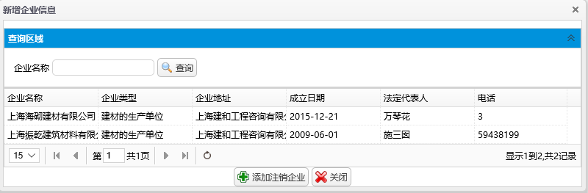
1.页面描述：本页面为备案企业注销申请展示页面，协会可在此页面选择企业进行注销。
2.按钮说明：
- 添加注销企业：将选择的企业添加到注销任务
- 查询：按查询条件进行企业查询
- 关闭：关闭本弹出窗口

1.1.24 备案产品信息维护
1.功能描述
本功能主要由建管办管理允许的产品信息目录，包含新产品的添加，修改，删除等功能。
【图1】产品信息详情页

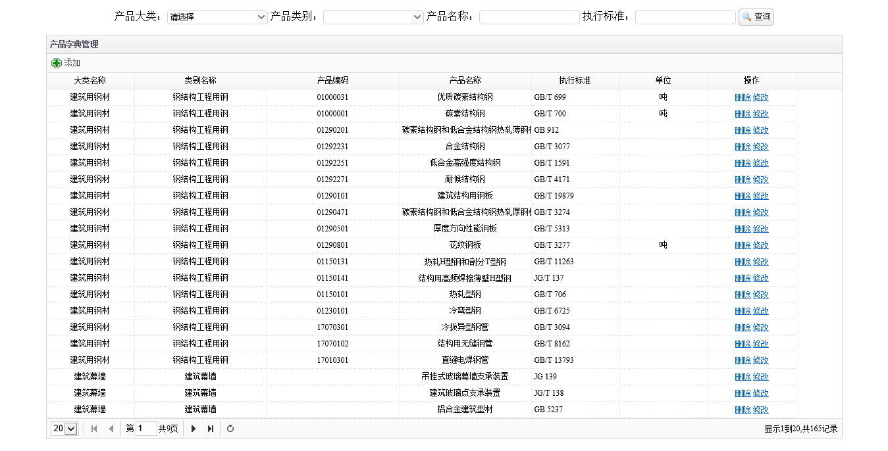
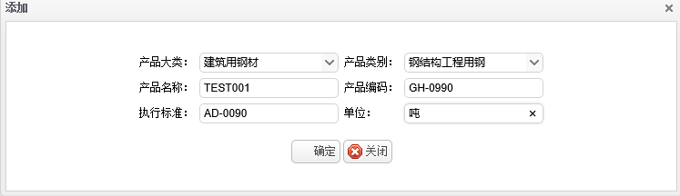

- 页面描述：本页面主要对产品信息进行维护。
2.按钮说明：
- 添加：弹出详情框填写产品的详细信息。
- 修改：修改产品的详细信息。
- 删除：删除产品信息。

1.1.25 产品禁限信息维护
1.功能描述
本功能主要由建管办管理禁限的产品信息目录，包含新产品的添加，修改，删除等功能。
【图1】产品信息详情页

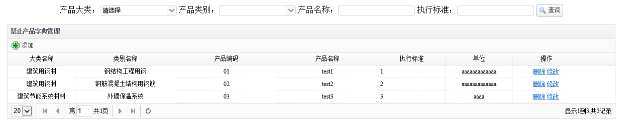

- 页面描述：本页面主要对产品禁限信息进行维护。
2.按钮说明：
- 添加：弹出详情框填写产品的详细信息。
- 修改：修改产品的详细信息。
- 删除：删除产品信息。

1.2 使用登记

1.2.1 现场用户管理
1.功能描述
本功能主要是对施工企业和监理单位创建用户以及分配工地。
【图1】用户管理表
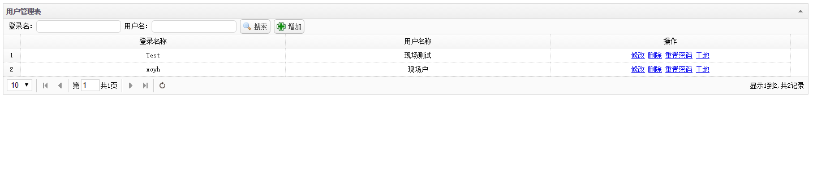
1.页面描述：本页面为用户管理表，施工企业和监理单位可新增、修改、删除用户信息，可以重置密码，并且可以打开分配工地的界面以及按条件进行查询。
2.按钮说明：
- 新增：弹出【图2】的添加用户的弹出框。
- 修改：弹出【图3】的修改用户弹出框。
- 删除：可以删除用户信息。
- 重置密码：可以重置所选用户密码。
- 工地：弹出【图4】的用户关联工地表的界面。

【图2】添加用户弹出框
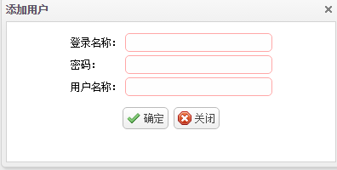
1.页面描述：本页面可以填入施工企业或监理单位的用户信息。
2.按钮说明：
- 确定：保存用户信息。
- 关闭：关闭当前弹出框。

【图3】修改用户弹出框
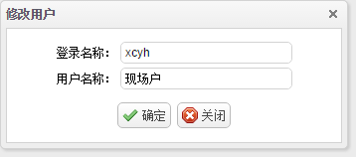
- 页面描述：本页面可以修改施工企业或监理单位的用户信息。
2.按钮说明：
- 确定：保存用户信息。
- 关闭：关闭当前弹出框。

【图4】用户关联工地表
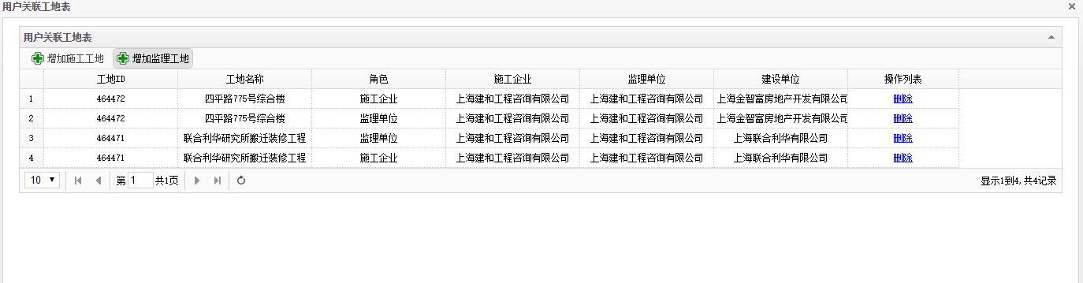
- 页面描述：本页面为用户关联工地表，可以新增施工或监理工地，也可以删除用户关联的工地。
- 按钮说明：
- 增加施工工地：弹出图【5】的总包单位管理表。
- 增加监理工地：弹出图【6】的总包企业管理表。
- 删除：删除所选的用户关联的工地。

【图5】总包单位管理表
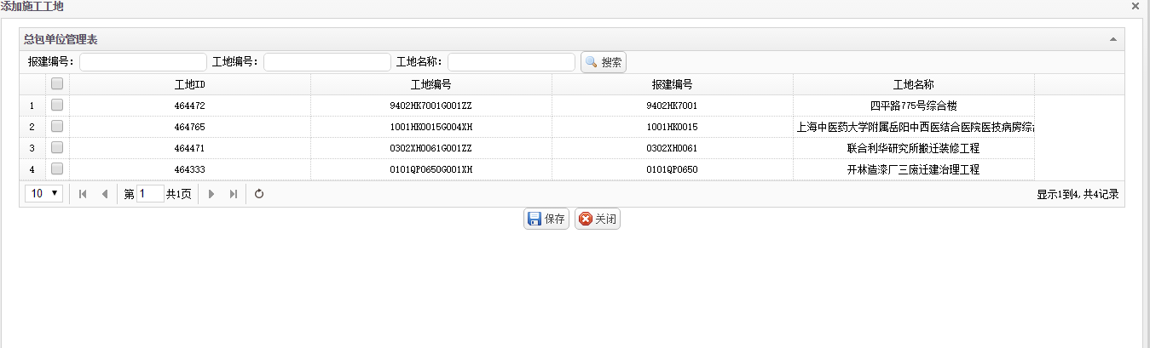
1.页面描述：本页面为总包单位管理表，可以为用户保存施工企业的工地，也可以查询工地名称等条件的相应工地。
2.按钮说明：
- 保存：保存所选的施工企业的工地。（可多选）
- 关闭：关闭总包单位管理表。

【图6】监理单位管理表
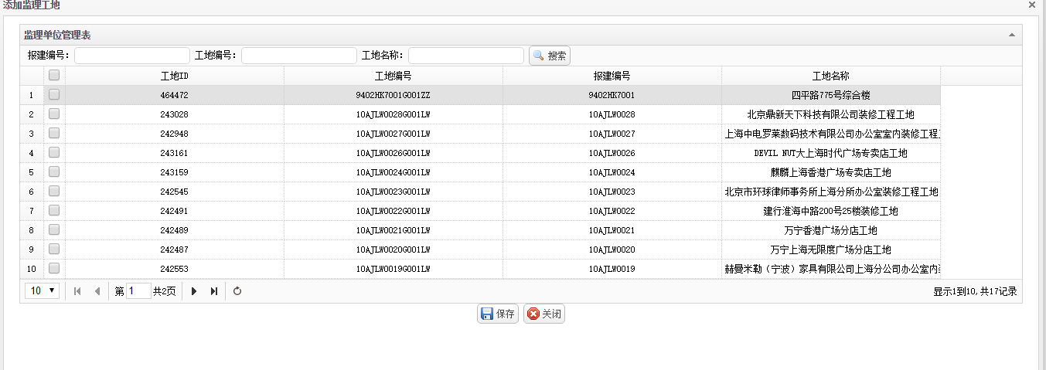
1.页面描述：本页面为监理单位管理表，可以为用户保存监理单位的工地，也可以查询工地名称等条件的相应工地。
2.按钮说明：
- 保存：保存所选的监理单位的工地。（可多选）
- 关闭：关闭监理单位管理表。

1.2.2 需求采购
1.功能描述
本功能主要是让施工企业采购由备案过的供应商提供的产品，编辑产品的需求量。
【图1】采购信息登记表
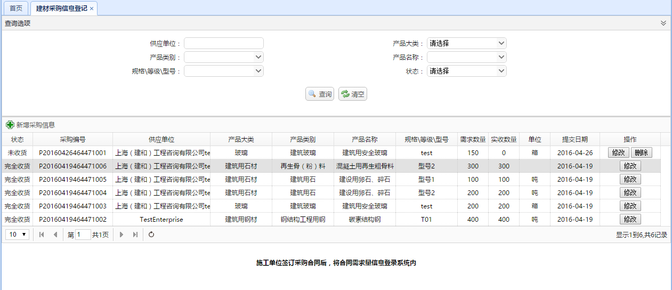
1.页面描述：本页面为采购信息登记表，施工企业可新增、删除产品，可以修改需求量，并且可以按条件进行查询。
2.按钮说明：
- 新增采购信息：弹出【图2】的新增采购信息的弹出框。
- 修改：编辑需求数量。
- 删除：删除所选的一条采购单。
- 查询：查询列表。
- 清空：重置查询条件。
3.备注说明：
1.修改需求量不能小于0或大于剩余数量（需求数量-实收数量），除了汇总任何时候都可以编辑
2.当供应商发货或者施工企业收获了此条采购单就无法删除了。
3.当工地汇总时就无法新增、修改、删除采购单了，只可查询。

【图2】新增采购信息弹出框
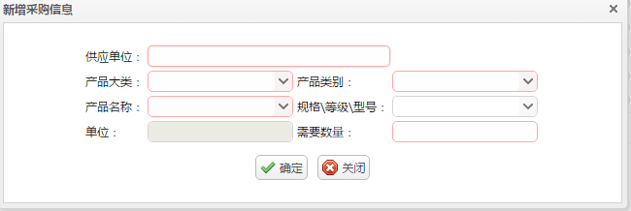
1.页面描述：本页面可以填入施工企业所需要的产品以及需求数量。
2.按钮说明：
- 确定：保存采购产品信息。
- 关闭：关闭当前弹出框。

1.2.3 供应商发货
1.功能描述
本功能主要由企业进行产品的发货操作，填写发货信息详情，并发货。
【图1】供应商发货查询操作页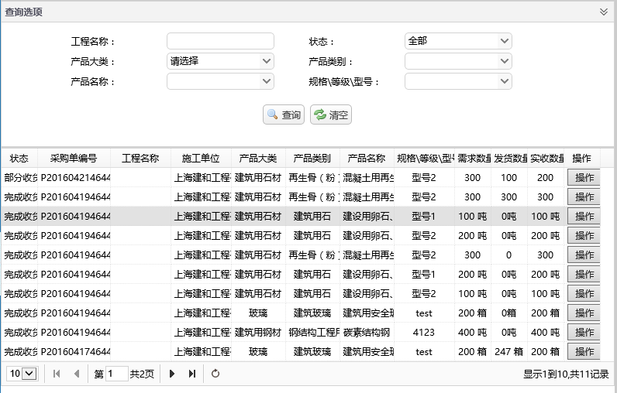

1.页面描述：本页面对产品发货查询以及操作，企业可对采购单进行发货的添加删除操作。
2.按钮说明：
- 查询：按照相关条件查询采购订单。
- 操作：跳转到【图2】的产品发货列表界面。

【图2】产品发货列表界面
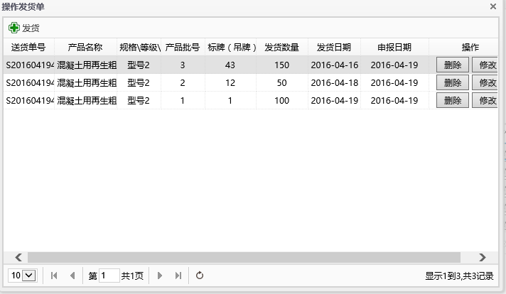

- 页面描述：本页面为发货的详细列表以及发货操作页面。
2.按钮说明：
- 发货：转至【图3】填写详细发货信息的页面。
- 修改：转至【图3】修改详细发货信息的页面。
- 删除：删除该条任务。

【图3】详细发货信息页面
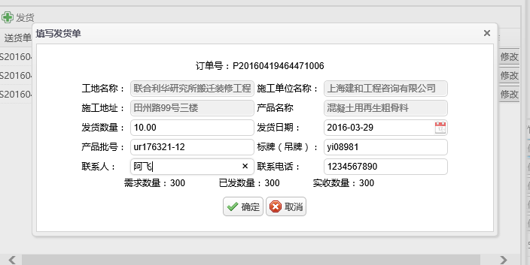

1.页面描述：本页面为填写发货详情的页面。
2.按钮说明：
- 确定：保存或修改此次发货单的信息。

1.2.4 收货及监理确认
1.功能描述
本功能主要用于施工单位收货 监理单位确认收货。收货根据采购订单进行收货，同时需填写收货详情。
【图1】收货查询操作页
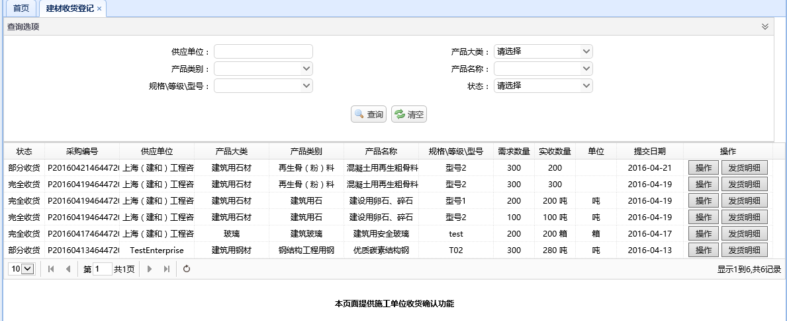
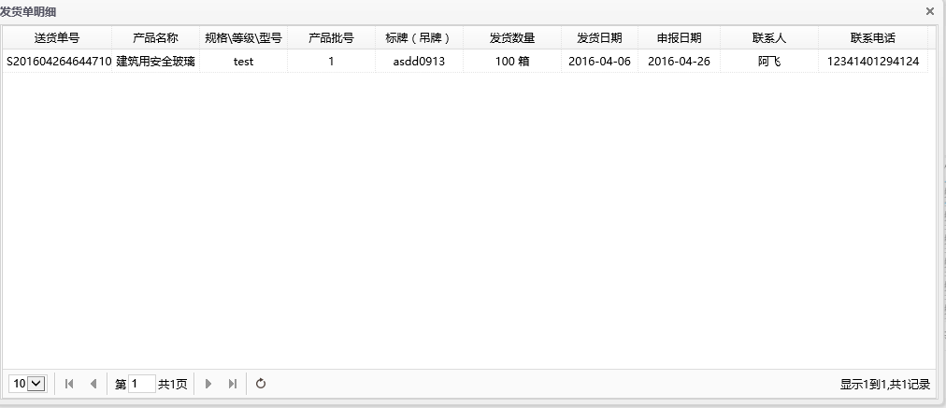
1.页面描述：本页面为采购的详细列表以及操作页面。
2.按钮说明：
- 发货明细：查看供应商的发货详情。
- 操作：跳转到【图2】的产品收货列表或【图3】监理确认界面。

【图2】产品发货列表界面
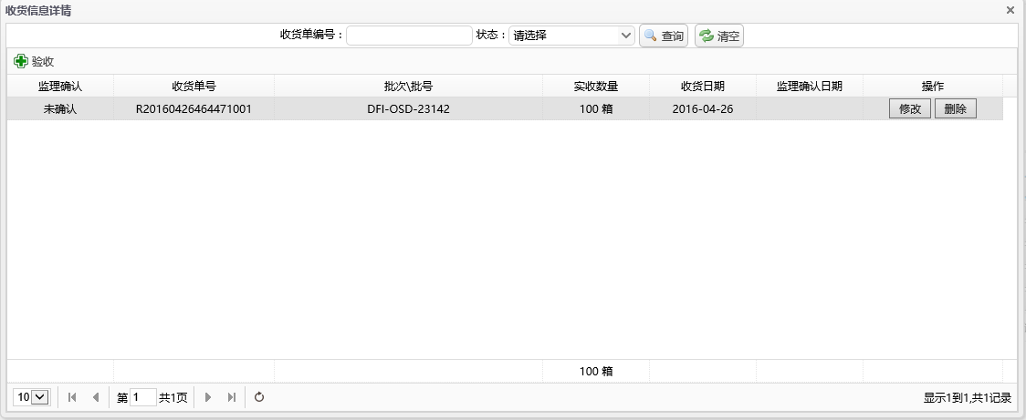
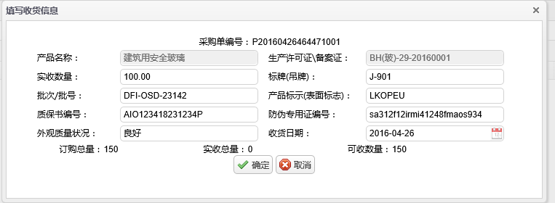

- 页面描述：本页面为收货的详细列表以及收货操作页面。
2.按钮说明：
- 验收：弹出详情页面填写详细收货信息。
- 修改：弹出详情页面修改详细收货信息。
- 删除：删除该条收货记录。

【图3】监理确认界面
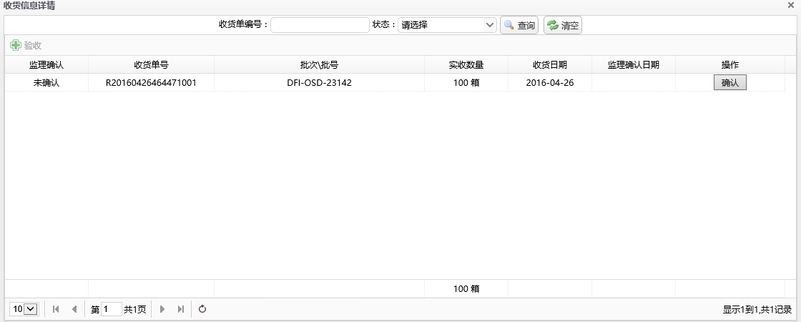
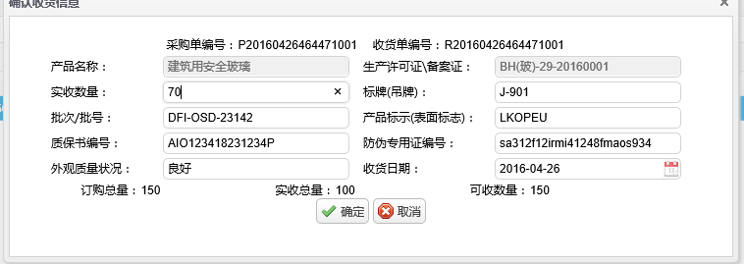
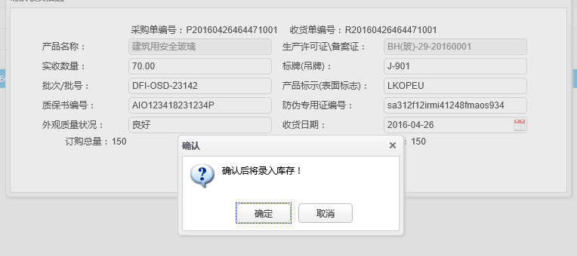
1.页面描述：本页面为监理确认详情的页面。
2.按钮说明：
- 确定：监理可以修改收货数量的信息，并且完成收货。

1.2.5 登记及监理确认
1.功能描述
本功能主要用于施工单位使用登记 监理单位确认使用登记，根据库存产品进行使用信息登记。
【图1】使用登记查询操作页
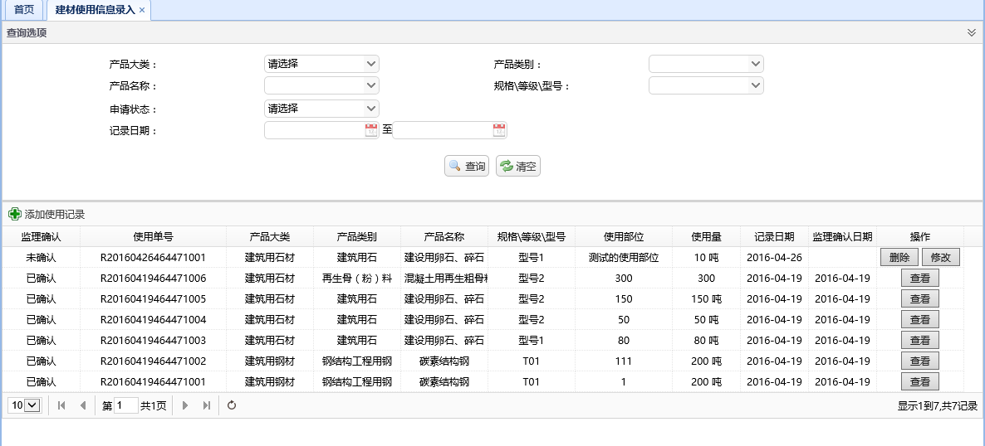
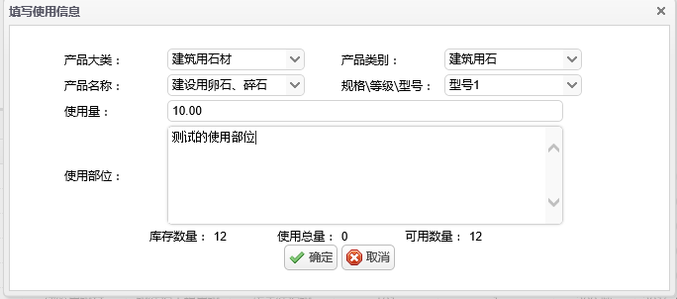
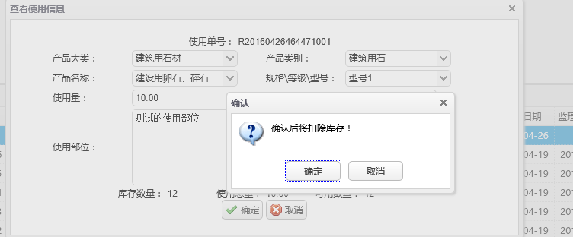
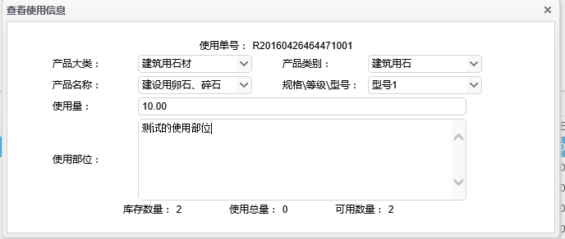
1.页面描述：本页面为使用登记的详细列表以及操作页面。
2.按钮说明：
- 添加使用记录：弹出使用登记详情页面填写详细内容。
- 修改：弹出使用登记详情页面修改详细内容
- 确认：弹出使用登记详情页面确认使用内容
- 查看：查看已经监理确认的使用登记信息

1.2.6 退货及监理确认
1.功能描述
本功能主要由企业进行产品的退货操作，填写退货信息详情，并在监理确认之后退货。
【图1】企业退货查询操作页

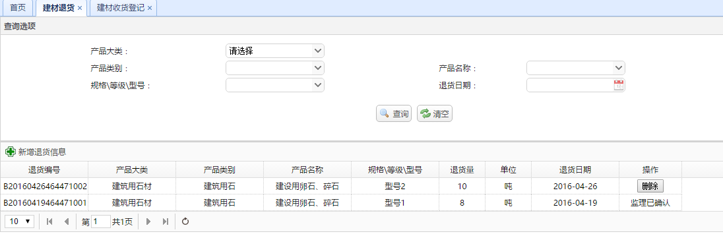
- 页面描述：本页面对产品退货查询以及操作，企业可新增退货单，也可以删除退货单。但是，在监理确认之后无法删除。
2.按钮说明：
- 查询：按照相关条件查询退货订单。
- 新增：跳转到【图2】的新增退货单列表界面。
- 删除：删除未被监理确认的退货信息。

【图2】新增退货单列表界面
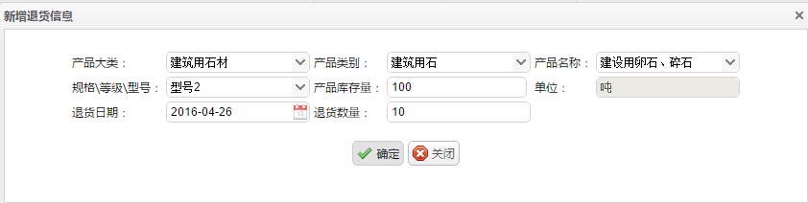
1.页面描述：本页面为新增退货信息的操作页面。
2.按钮说明：
- 确认：确认新增一条以上退货信息。
- 关闭：关闭该条任务对话窗口。

【图3】监理确认退货列表界面
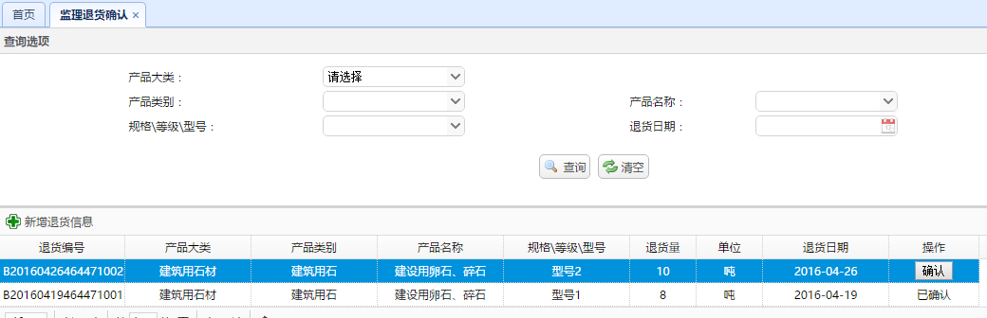
1.页面描述：本页面为监理确认退货的操作页面。
2.按钮说明：
- 确认：监理确认新增该条退货信息。

1.2.7 工地汇总及验收
1.功能描述
本页面功能主要用于施工单位或监理单位查看本工地建材情况的汇总信息。
【图1】登录证书查询操作页
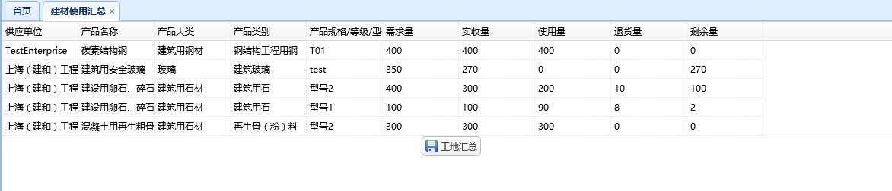

1.页面描述：本页面主要可已查询本工地施工以来所有收货，使用，退货情况。
2.按钮说明：
- 工地汇总：工地将完成汇总生成汇总数据。

1.2.8 建材信息汇总
1.功能描述
本页面功能主要用于监管办查询所有建材产品的使用流向记录，以及检测情况。
【图1】建材信息汇总查询页
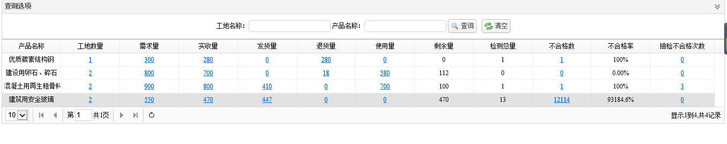
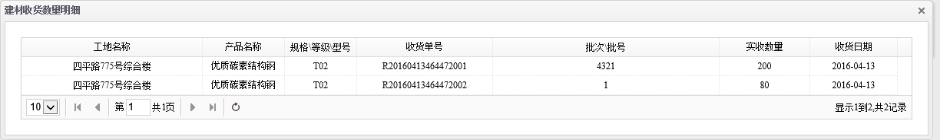

1.页面描述：本页面主要可已查询所有建材产品的使用流向记录，以及检测的详细情况。
2.按钮说明：
- 链接：显示该产品的使用详细情况。

1.2.9 修改密码
1.功能描述
本功能主要是让施工企业和监理单位修改自己用户密码的功能。
【图1】修改密码界面
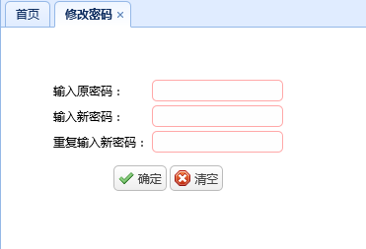
1.页面描述：本页面为修改密码界面，施工企业或监理单位可以修改自己的密码。
2.按钮说明：
- 确定：保存新密码（判断了二次密码是否输入一致以及原密码是否正确）
- 清空：清空所有编辑框内容。

1.3 建材检测

1.3.1 建材抽检
1.功能描述
本功能主要是建管办对建材样品抽检的查询与维护的功能。
【图1】建材抽检表
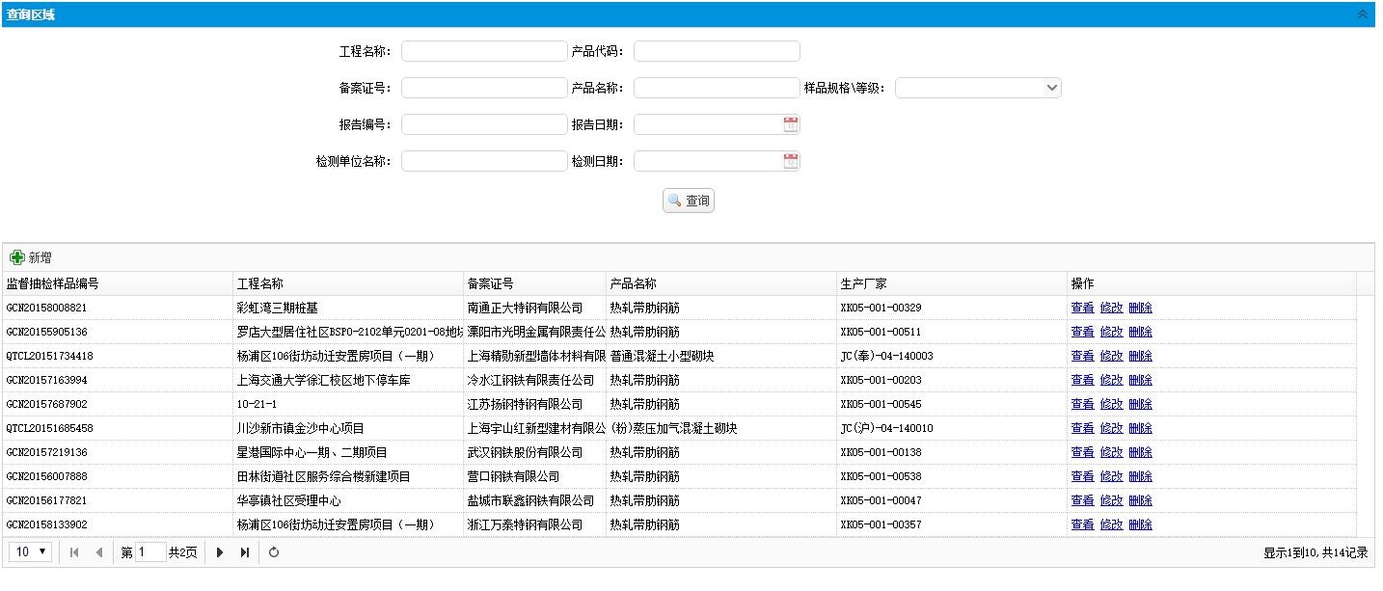
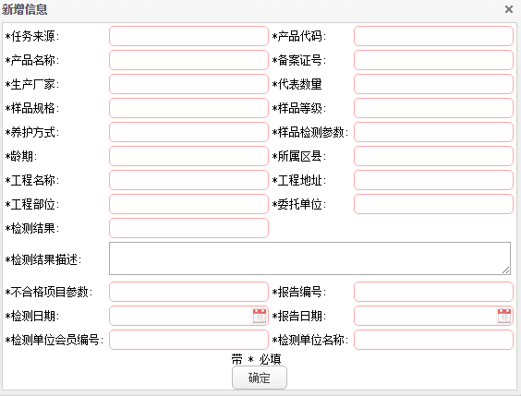
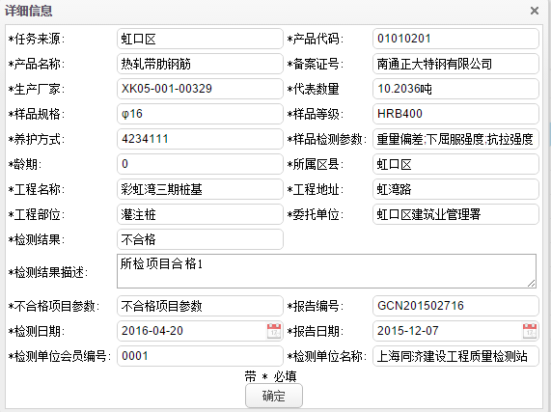
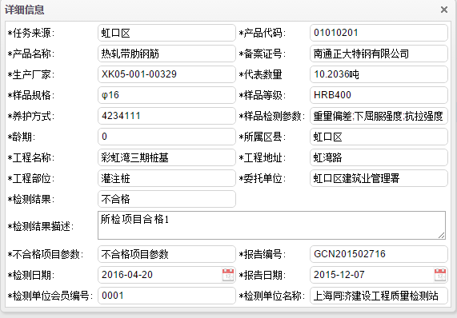
1.页面描述：本页面为建材抽检表，建管办可以对建材样品抽检进行新增、修改、删除、查看详情页的功能，并且可以按条件筛选查询。
2.按钮说明：
- 新增：打开【图1】中新增信息的弹出框，可以新增建材抽检结果等内容。
- 修改：打开【图1】中修改信息的弹出框，可以修改建材抽检结果等内容。
- 删除：删除选中的建材抽检的数据。
- 查看：打开【图1】中详情页的弹出框，可以查看建材抽检具体信息。
- 查询：可以看条件进行筛选查询。
- 清空：清空所有条件。

1.3.2 建材检测结果汇总
1.功能描述
本页面功能主要用于查看建材检测结果汇总 并且可以进行维护等操作。
【图1】汇总查询操作页
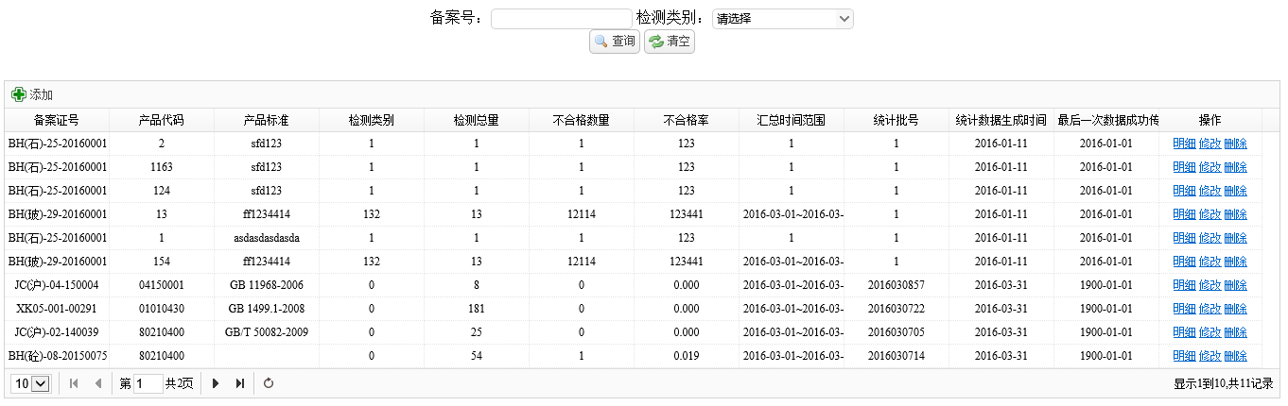
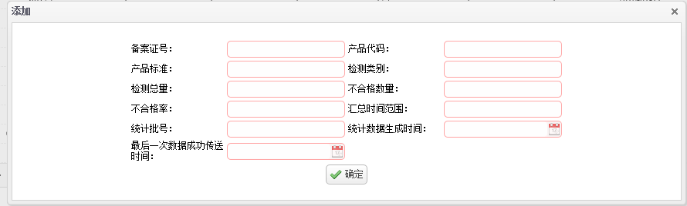
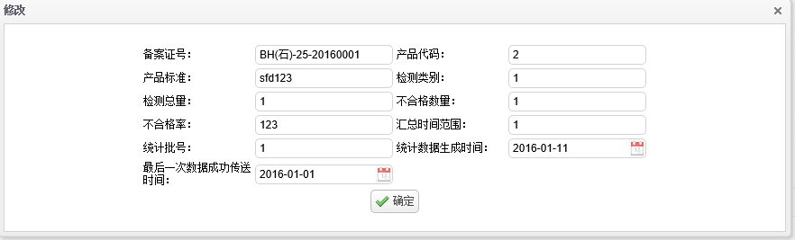
1.页面描述：本页面为建材检测汇总的详细列表以及操作页面。
2.按钮说明：
- 添加：弹出检测汇总详情页面填写详细内容。
- 修改：弹出检测汇总详情页面修改详细内容
- 明细：跳转至不合格明细页面查看明细数据
- 删除：删除该条记录

1.3.3 检测不合格明细
1.功能描述
本页面功能主要用于查看建材检测结果明细 并且可以进行维护等操作。
【图1】明细查询操作页

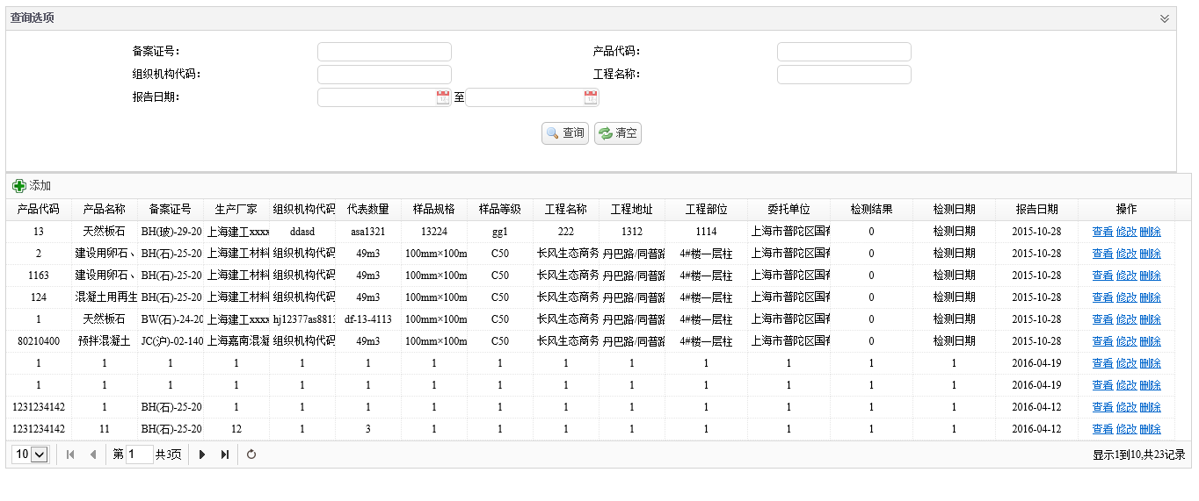
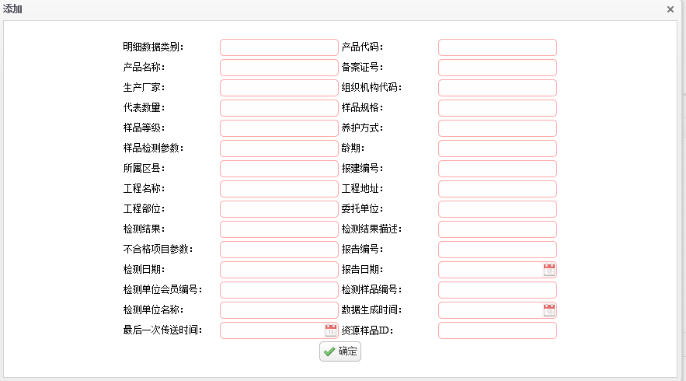
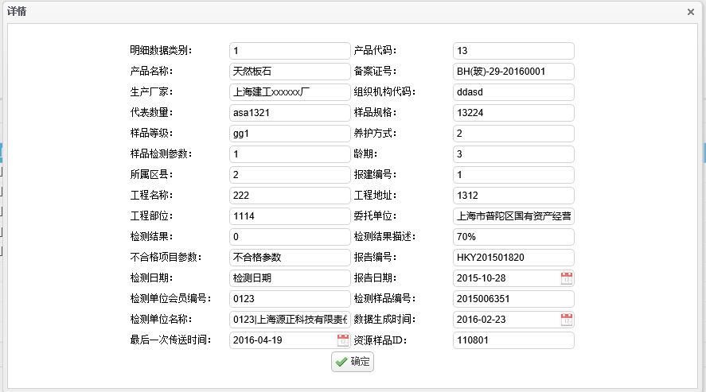
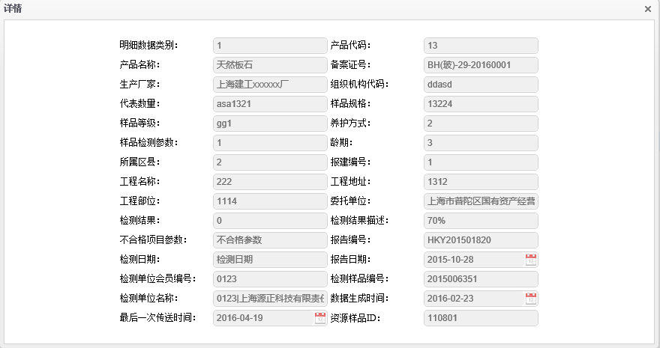
1.页面描述：本页面为建材检测明细的详细列表以及操作页面。
2.按钮说明：
- 添加：弹出检测明细详情页面填写详细内容。
- 修改：弹出检测明细详情页面修改详细内容
- 查看：弹出检测明细详情页
- 删除：删除该条记录

1.3.4 检测机构信息维护
1.功能描述
本功能主要是让建管办查询与维护检测机构信息的功能。
【图1】检测机构信息表
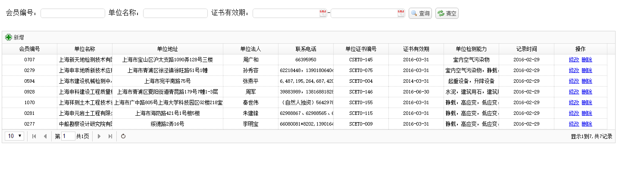
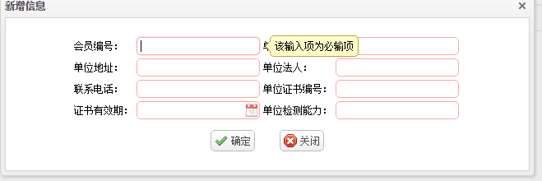
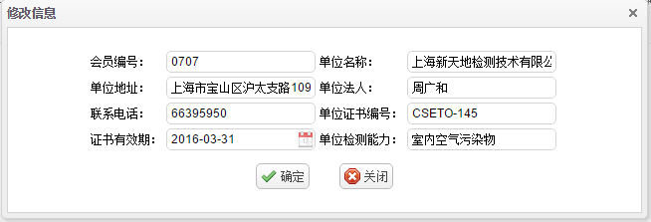
1.页面描述：本页面为检测机构信息表，建管办可以新增、修改、删除、按条件查询检测机构信息。
2.按钮说明：
- 新增：打开【图1】中的新增信息弹出框，可以添加数据。
- 修改：打开【图1】中的修改信息弹出框，可以修改数据。
- 删除：可以删除一条选中的数据。
- 查询：可以看条件进行筛选查询。
- 清空：清空所有条件。

1.3.5 生产企业实验室能力信息维护
1.功能描述
本功能主要是让建管办查询与维护生产企业实验室能力信息的功能。
【图1】生产企业实验室能力信息表
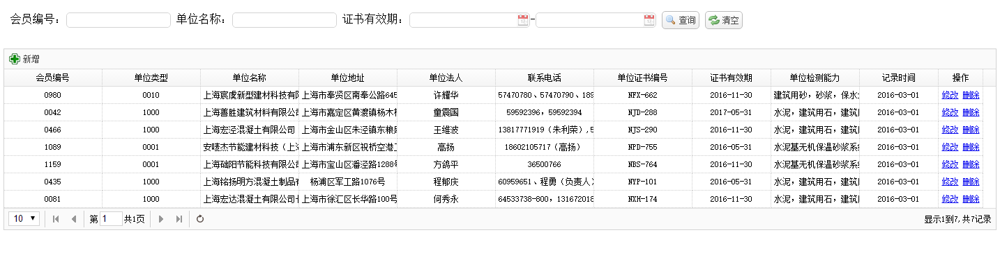
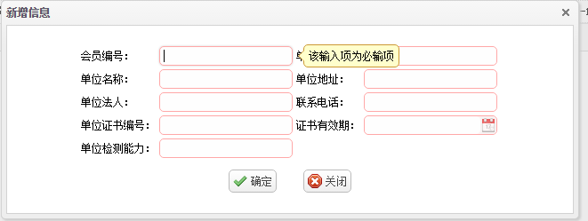
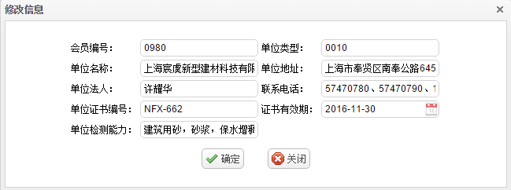
1.页面描述：本页面为生产企业实验室能力信息表，建管办可以新增、修改、删除、按条件查询生产企业实验室能力信息。
2.按钮说明：
- 新增：打开【图1】中的新增信息弹出框，可以添加数据。
- 修改：打开【图1】中的修改信息弹出框，可以修改数据。
- 删除：可以删除一条选中的数据。
- 查询：可以看条件进行筛选查询。
- 清空：清空所有条件。

1.4 监督抽查

1.4.1 复核申请
1.功能描述
本功能主要是供应商向协会提出检测结果不合格产品申请复核的功能。
【图1】建材检测结果查询表
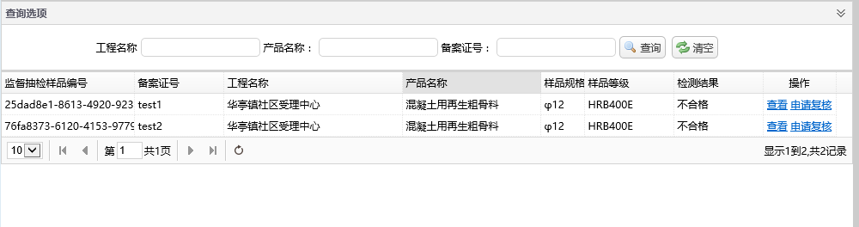
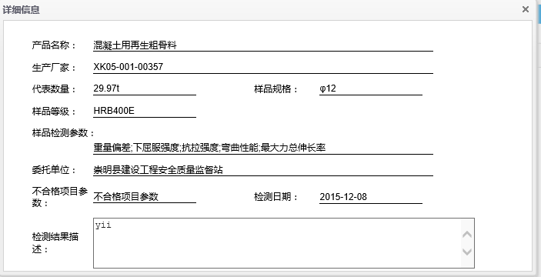

1.页面描述：本页面为建材检测结果查询表，供应商可以向协会提出申请复核，也可以查看不合格产品的详细内容，并且可以按条件筛选查询。
2.按钮说明：
- 查看：打开【图1】中详细信息的弹出框，可以查看具体不合格产品内容。
- 申请复核：向协会提出复核的操作。
- 查询：可以看条件进行筛选查询。
- 清空：清空所有条件。

1.4.2 申报产品流向
1.功能描述
本功能主要是让供应商单位申报产品流向的功能。
【图1】产品流向表
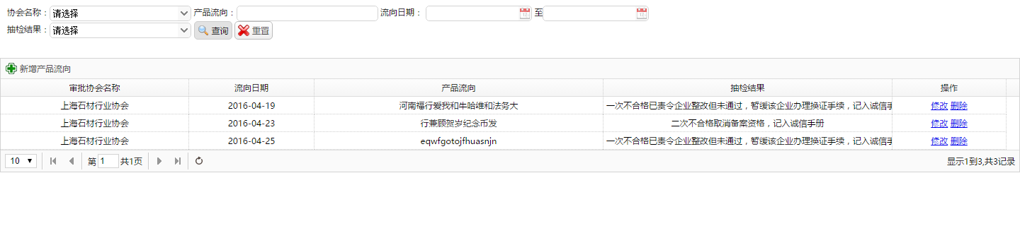
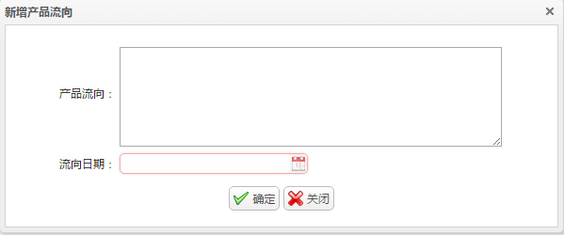
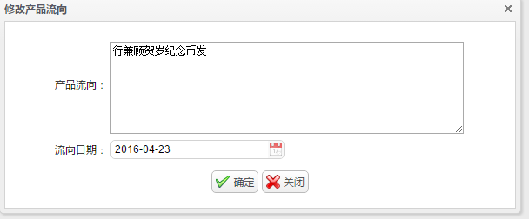
1.页面描述：本页面为产品流向表，供应商单位可以把产品流向申报给协会。
2.按钮说明：
- 新增：打开【图1】中的新增产品流向弹出框，可以添加数据。
- 修改：打开【图1】中的修改产品流向弹出框，可以修改数据。
- 删除：可以删除一条选中的数据。
- 查询：可以看条件进行筛选查询。
- 重置：清空所有条件。

1.4.3 合规检验申报（企业、施工、监理）
1.功能描述
本页面功能主要用于供应商填写合规校验，以及监理，施工单位填写说明查看附件内容。
【图1】供应商合规校验查询操作页
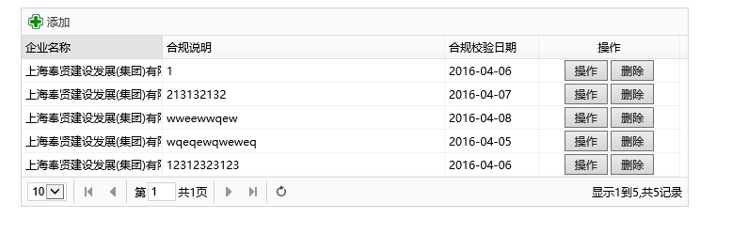
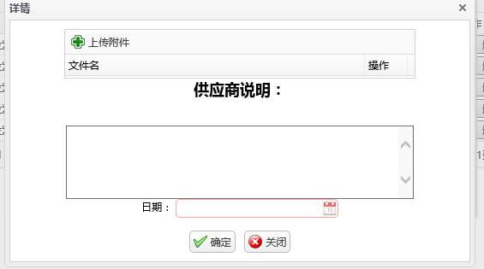
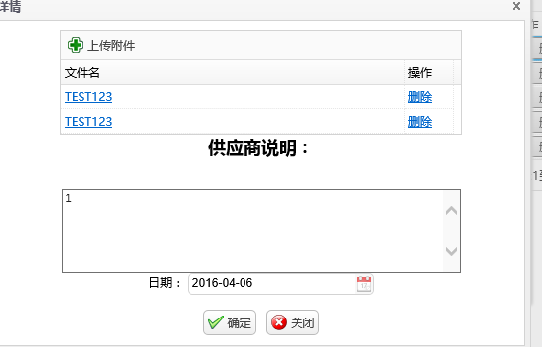

1.页面描述：本页面为合规校验详细列表以及操作页面。
2.按钮说明：
- 添加：弹出合规校验详情页面填写详细内容。
- 修改：弹出合规校验详情页面修改详细内容
- 上传附件：弹出上传控件上传文件
- 删除：删除该条记录

【图2】施工单位，监理单位合规校验查询操作页
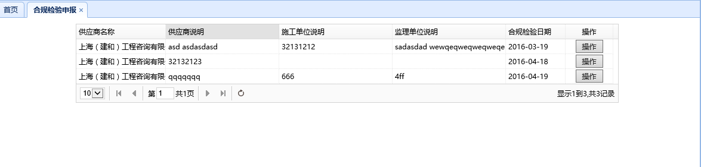
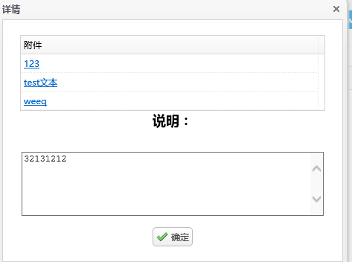

1.页面描述：本页面为合规校验详细列表以及操作页面。
2.按钮说明：
- 添加：弹出合规校验详情页面填写详细内容。
- 操作：弹出合规校验详情页面修改详细内容

1.4.4 产品流向监督抽查
1.功能描述
本功能主要是让协会对供应商单位申报过来的产品流向进行监督抽查的功能。
【图1】产品流向监督抽查表
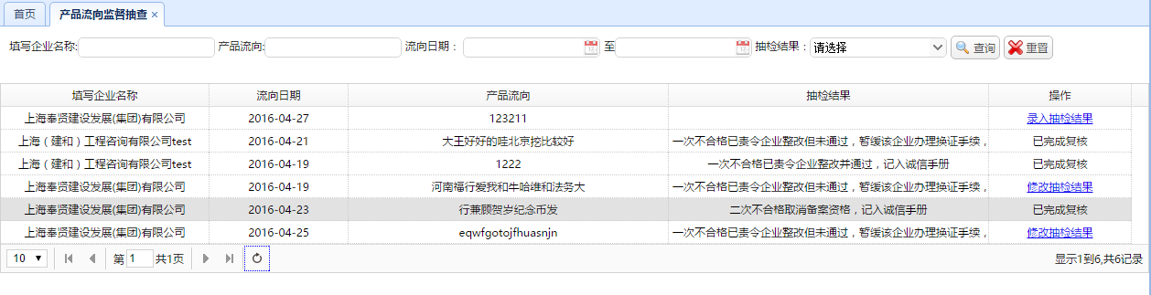
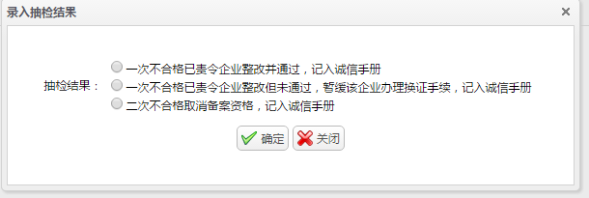
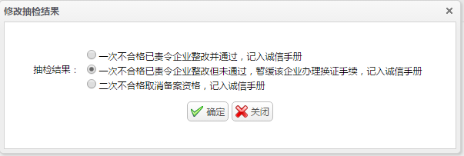
1.页面描述：本页面为产品流向监督抽查表，协会可以对申报过来的产品流向录入和修改抽检结果，然后流转给复核流程进行监督抽查复核。
2.按钮说明：
- 录入抽检结果：打开【图1】中的录入抽检结果弹出框，可以选择3种抽检结果。
- 修改抽检结果：打开【图1】中的修改抽检结果弹出框，可以修改抽检结果。

1.1.5 产品流向复核
1.功能描述
本功能主要是协会对受理通过的产品流向抽检结果进行复核的功能。
【图1】产品流向监督抽查表
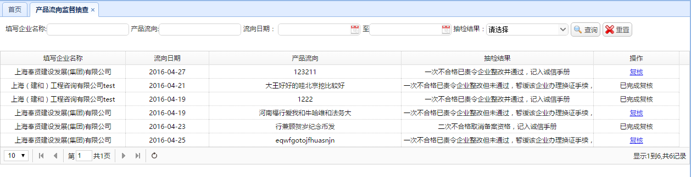
1.页面描述：本页面为产品流向监督抽查表，协会对受理通过的产品流向抽检结果进行复核。
2.按钮说明：
- 复核：通过产品流向的抽检结果。

1.4.6 合规检验信息（安质监站查看）
1.功能描述
本页面功能主要用于供应商填写合规校验，以及监理，施工单位填写说明查看附件内容。
【图1】安质监合规校验查询页
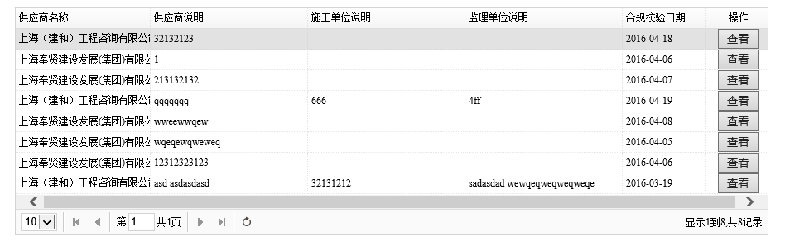
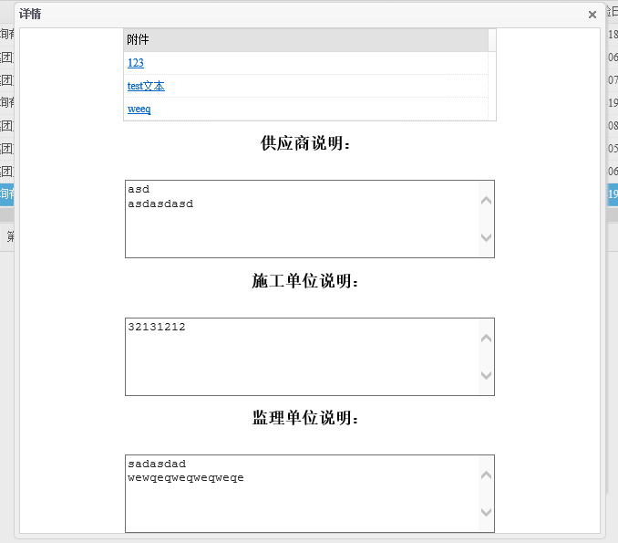
1.页面描述：本页面为合规校验查看详细列表。
2.按钮说明：
- 添加：弹出合规校验详情页面查看供应商，施工单位，监理单位填写的说明和附件。

1.4.7 监督抽查复核
1.功能描述
本功能主要是建管办对供应商提交过来的不合格产品申请进行复核的功能。
【图1】监督抽查复核表
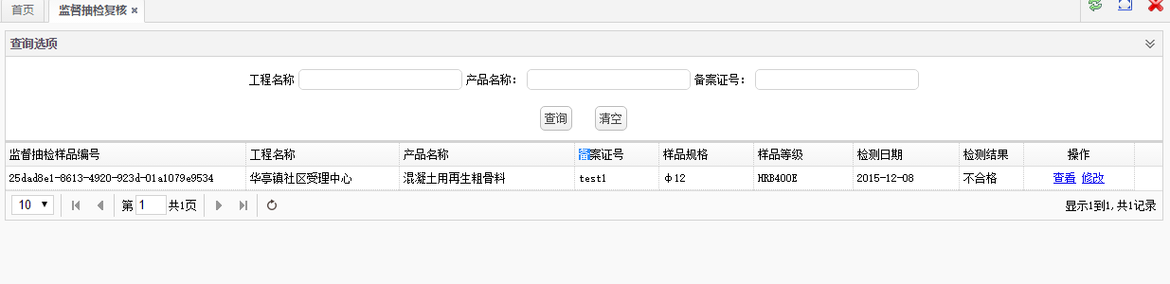
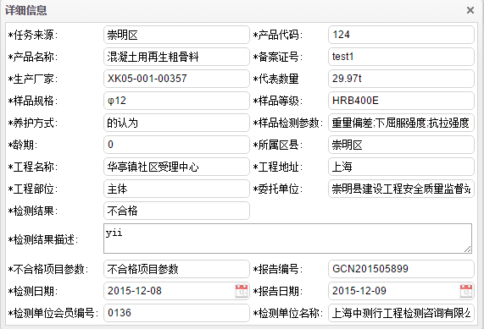
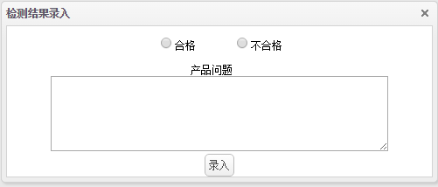
1.页面描述：本页面为监督抽查复核表，建管办可以查看供应商提交过来的不合格产品详细内容以及录入检测结果，并且可以按条件筛选查询。
2.按钮说明：
- 查看：打开【图1】中详细信息的弹出框，可以查看不合格产品详细内容。
- 修改：打开【图1】中检测结果录入的弹出框，可以录入产品的检测结果以及产品问题的内容。
- 查询：可以看条件进行筛选查询。
- 清空：清空所有条件。

1.5 信息发布

1.5.1 建材备案
1.功能描述
本页面功能主要用于对外公示的建材备案信息，以及查询功能。
【图1】登录证书查询操作页
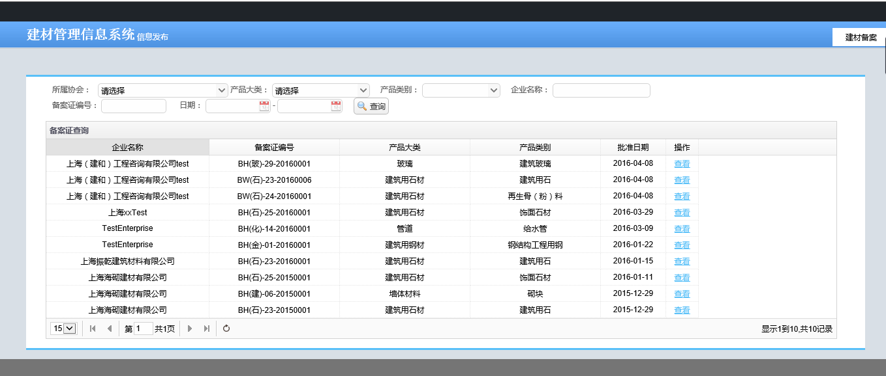
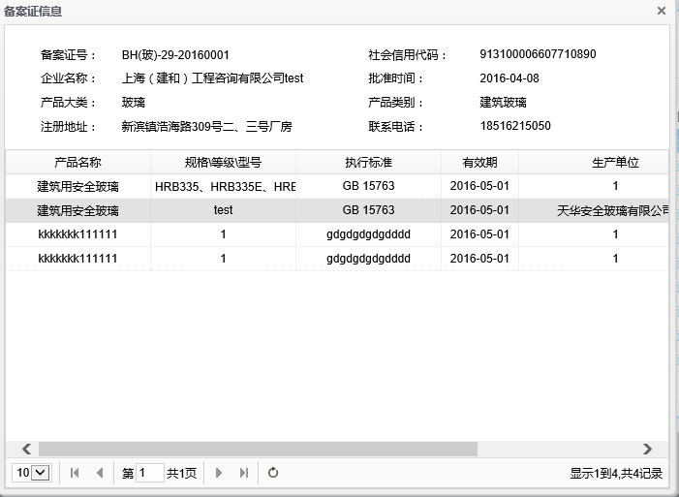

- 页面描述：本页面主要可以查询已备案的产品及其相关备案证，产品详情等详细情况。
2.按钮说明：
- 查看：查看本备案证包含的详细产品列表以及起相关信息。

1.5.2 建材禁限
1.功能描述
本功能主要为协会公示的建材禁限产品列表 以及查询功能。
【图1】产品信息详情页

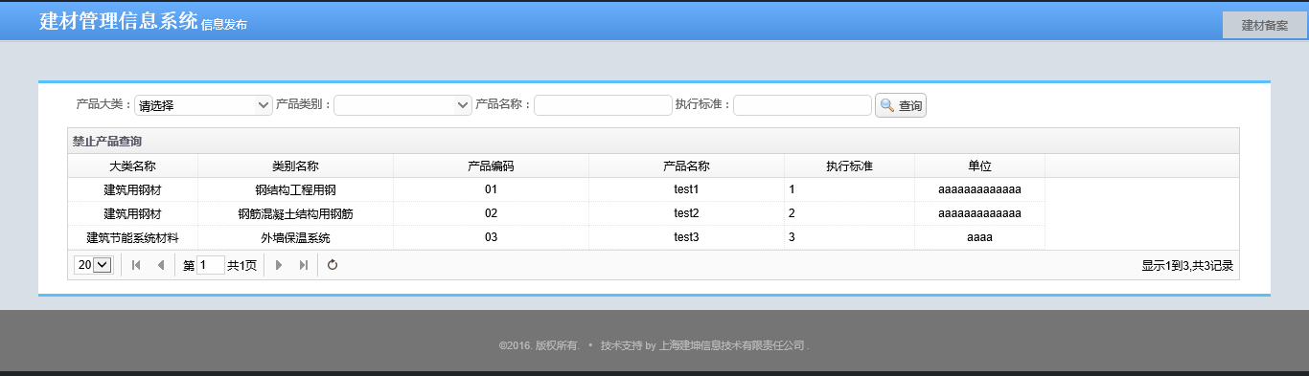

- 页面描述：本页面主要对产品禁限信息查看。

1.5.3 法律法规
1.功能描述
本功能主要是对外公示政策法规的信息。
【图1】政策法规信息表
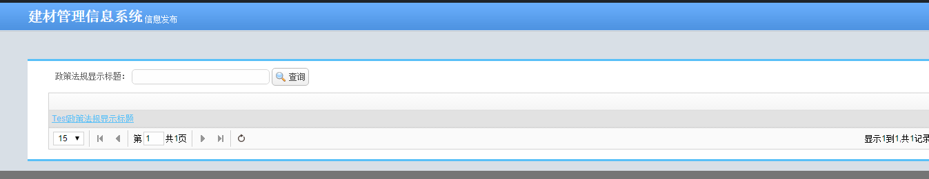
【图2】详细内容
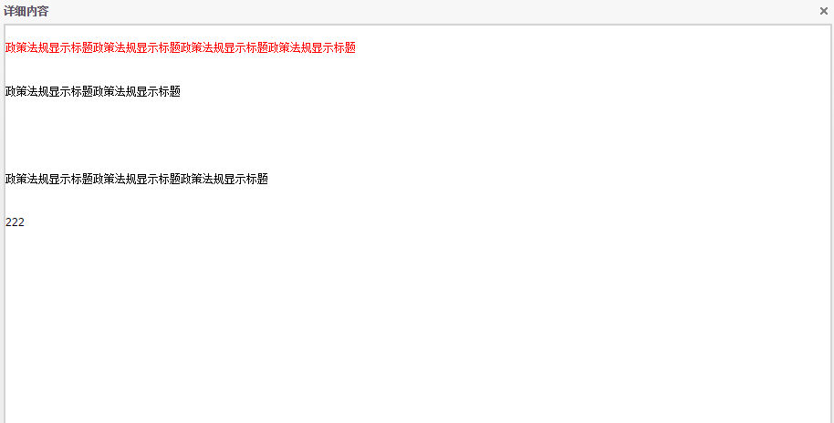
1.页面描述：本页面为政策法规信息公示，可以展示政策法规详细内容。
2.按钮说明：
- 查询：可以按标题查询。
3.备注说明：
1.点击列表的标题列下的内容，可以打开政策法规后的详细内容见【图2】

1.5.4 协会动态
1.功能描述
本页面属于公示页面，公示协会发布的所有新闻动态。
【图1】协会动态查询操作页

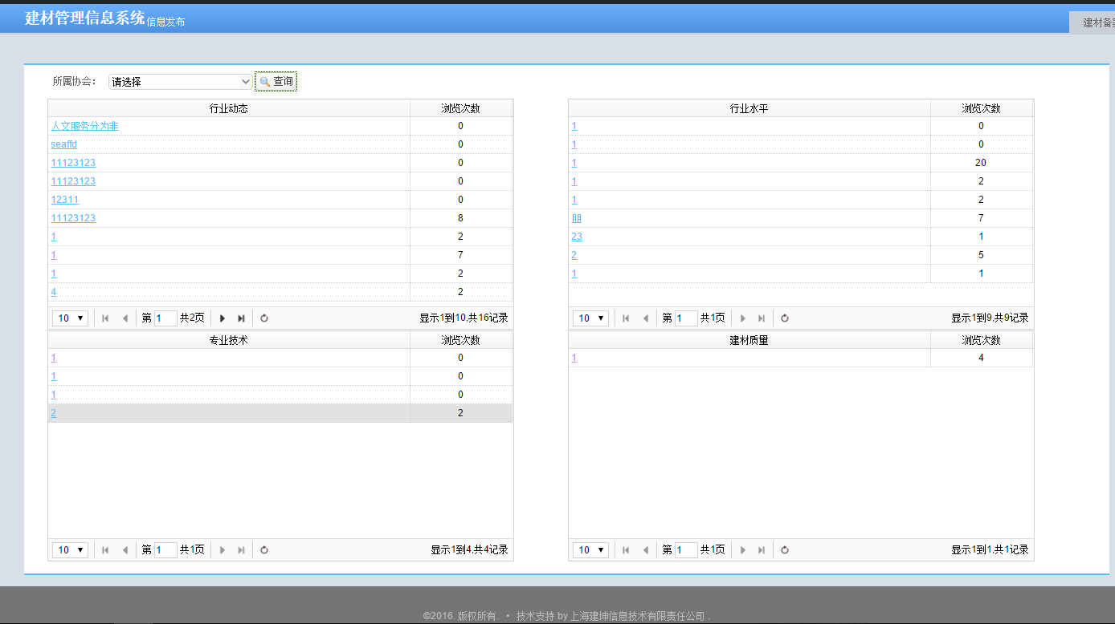
- 页面描述：本页面对各个协会的新闻动态的查询。
2.按钮说明：
- 查询：按照相关条件查询所属协会的新闻动态。
- 蓝色超链接：跳转到【图2】的新闻动态详情界面。

【图2】新闻动态详情界面
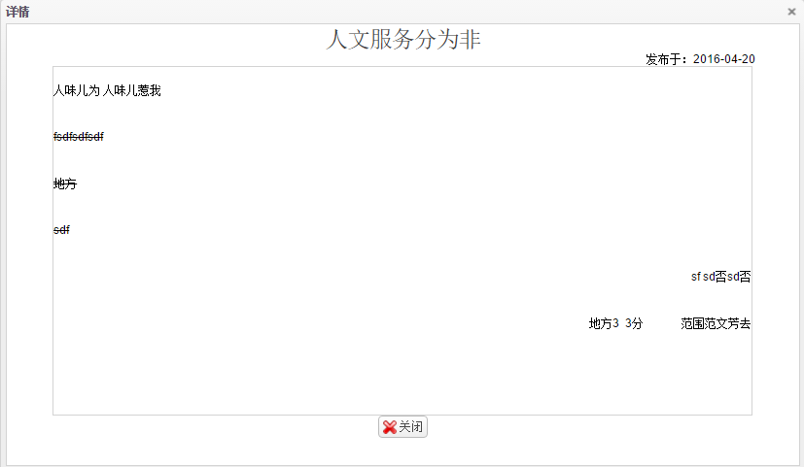
1.页面描述：本页面为新闻动态的详情页面，仅供查看。
2.按钮说明：
- 关闭：关闭该条任务对话窗口。

1.5.5 建材检测
1.功能描述
本功能主要是对外公示政策法规的信息。
【图1】政策法规信息表
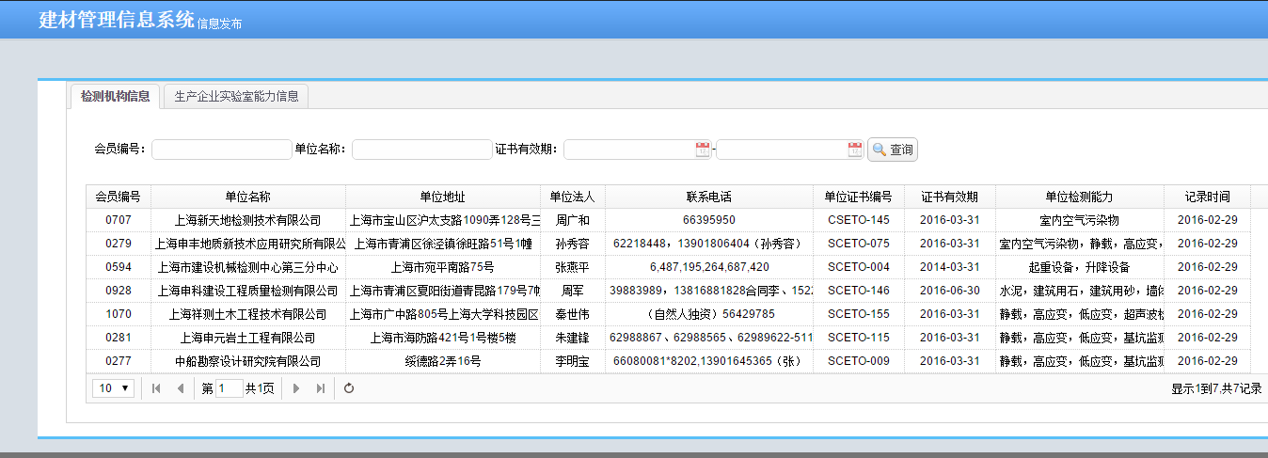
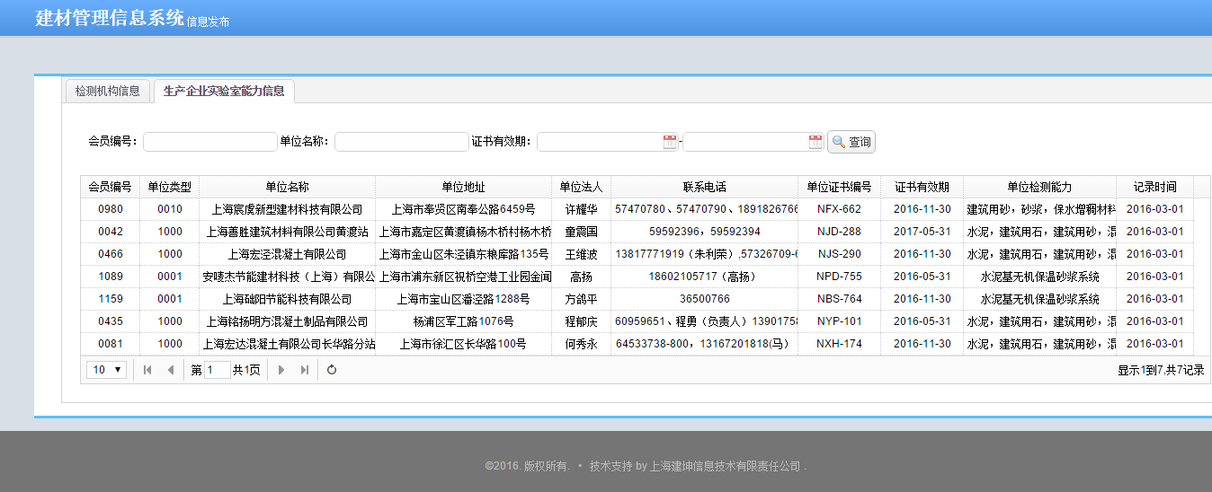
1.页面描述：本页面为建材检测公示，可以展示检测机构信息与生产企业实验室能力信息的内容。
2.按钮说明：
- 查询：可以按标题查询。
3.备注说明：
1.可以通过标签页来回切换机构信息与生产企业实验室能力信息的内容。

1.5.6协会信息发布
1.功能描述
本功能主要由协会进行信息的发布操作，填写新闻动态信息详情，公示于网站。
【图1】协会信息查询操作页

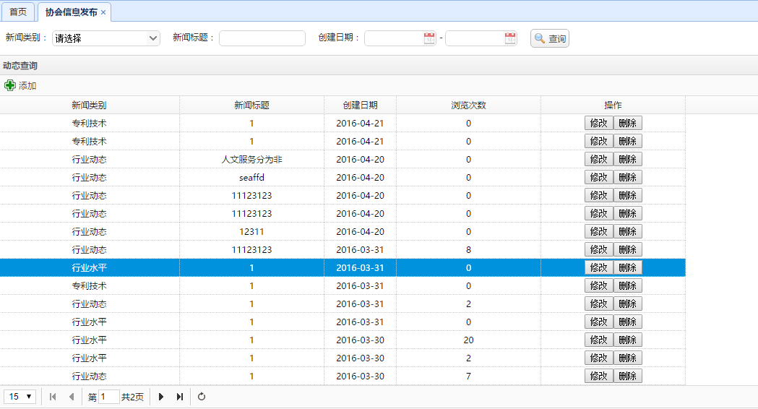
- 页面描述：本页面对新闻动态的查询以及操作，协会可新增新闻动态，也可以修改或者删除新闻动态。
2.按钮说明：
- 查询：按照相关条件查询新闻动态。
- 新增：跳转到【图2】的新增新闻动态列表界面。
- 修改：修改该条新闻动态。
- 删除：删除该条新闻动态。

【图2】新增新闻动态列表界面
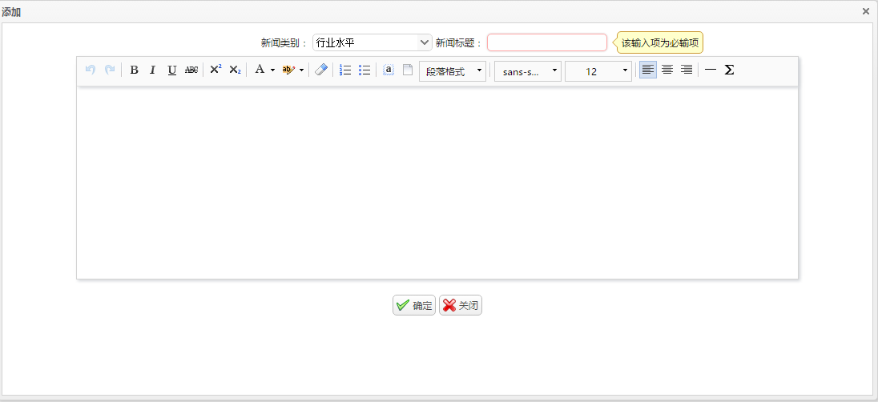
1.页面描述：本页面为新增新闻动态的操作页面。
2.按钮说明：
- 确认：确认新增一条新闻动态。
- 关闭：关闭该条任务对话窗口。

【图3】修改新闻动态列表界面
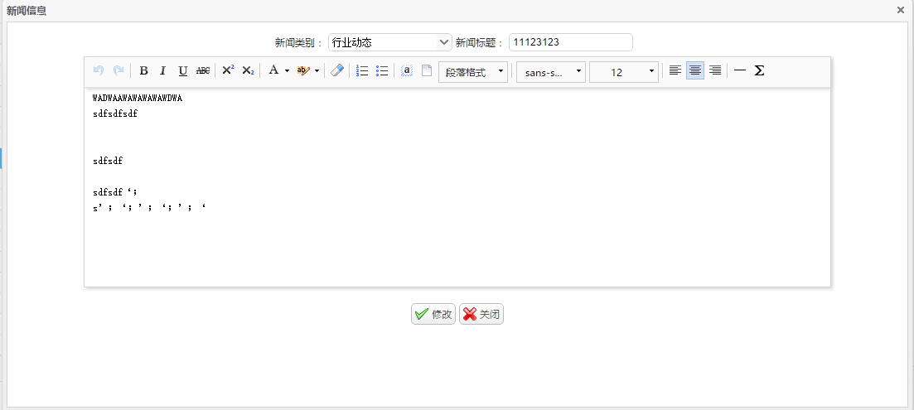
1.页面描述：本页面为修改新闻动态的操作页面。
2.按钮说明：
- 确认：确认修改该条新闻动态。
- 关闭：关闭该条任务对话窗口。

1.5.7 政策法规信息维护
1.功能描述
本功能主要是建管办编辑政策法规的信息。
【图1】政策法规信息表
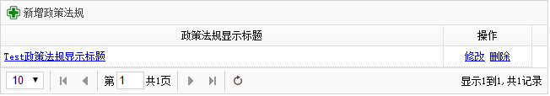
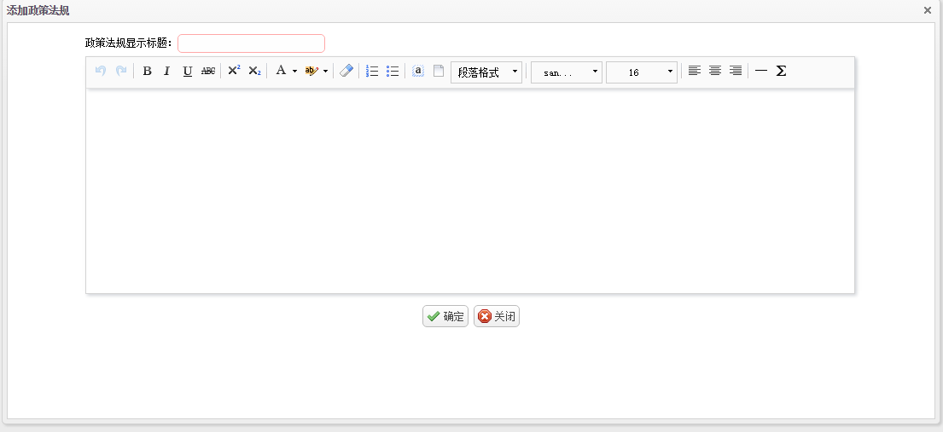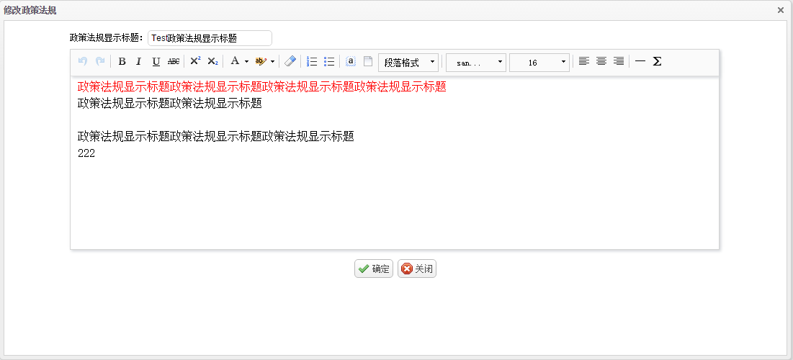
【图2】详细内容
1.页面描述：本页面为政策法规信息表，建管办可以编辑政策法规以及查看编辑后的详细内容。
2.按钮说明：
- 新增政策法规：打开【图1】的添加政策法规弹出框，里面带有富文本控件可以编辑政策法规。
- 修改：打开【图1】的修改政策法规弹出框，修改政策法规信息。
- 删除：删除所选中的政策法规数据。
3.备注说明：
1.点击列表的标题列下的内容，可以打开编辑政策法规后的详细内容见【图2】

1.5.8 行业协会证书管理
1.功能描述
本页面功能主要用于管理协会登录证书信息管理，可以添加修改各个行业协会的证书功能信息。
【图1】登录证书查询操作页
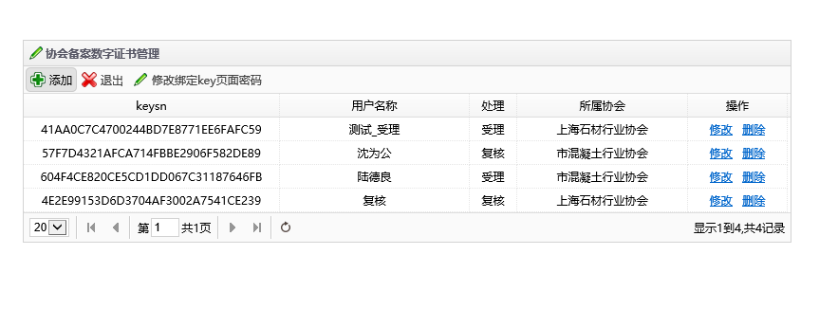
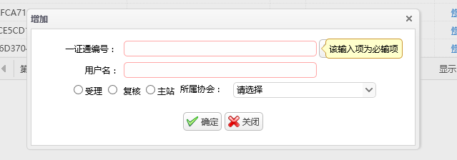
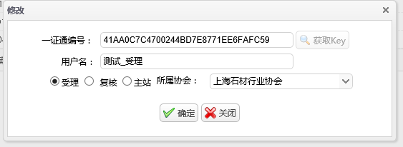

1.页面描述：本页面为合协会登录证书信息管理页面。
2.按钮说明：
- 添加：弹出协会登录证书信息详情页面填写详细内容。
- 修改：弹出协会登录证书信息详情页面修改详细内容
- 删除：删除该条记录

